Лабораторная работа №11 «Тестирование интеграции»

Цель работы: Изучить процесс интеграционного тестирования, научиться выявлять ошибки при взаимодействии модулей базы данных, проверить корректность обмена данными между таблицами и формами в MS Access.
Закрепить навыки построения схем взаимодействия компонентов системы и анализа целостности данных.
Шаг 1: Открытие базы данных из ЛР №10

Задание 1: Проверка связей таблиц
Шаг 2: Создание таблицы для логирования тестов интеграции
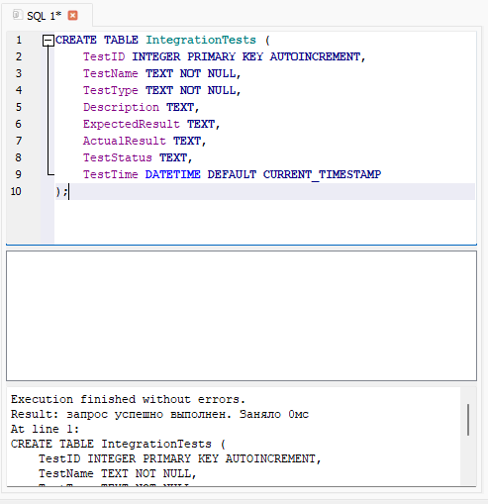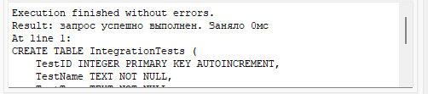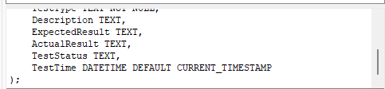

Шаг 3: Проверка целостности связей между таблицами
-- Тест 1: Проверка связи Clients → Orders
INSERT INTO IntegrationTests (TestName, TestType, Description, ExpectedResult, ActualResult, TestStatus)
SELECT
'Clients-Orders Relationship',
'Foreign Key Validation',
'Проверка, что все заказы имеют существующих клиентов',
'Все Order.ClientID существуют в Clients.ClientID',
'Найдено несоответствий: ' || COUNT(*),
CASE WHEN COUNT(*) = 0 THEN 'PASS' ELSE 'FAIL' END
FROM Orders o
LEFT JOIN Clients c ON o.ClientID = c.ClientID
WHERE c.ClientID IS NULL;

-- Тест 2: Проверка связи Orders → OrderDetails
INSERT INTO IntegrationTests (TestName, TestType, Description, ExpectedResult, ActualResult, TestStatus)
SELECT
'Orders-OrderDetails Relationship',
'Foreign Key Validation',
'Проверка, что все детали заказов имеют существующие заказы',
'Все OrderDetails.OrderID существуют в Orders.OrderID',
'Найдено несоответствий: ' || COUNT(*),
CASE WHEN COUNT(*) = 0 THEN 'PASS' ELSE 'FAIL' END
FROM OrderDetails od
LEFT JOIN Orders o ON od.OrderID = o.OrderID
WHERE o.OrderID IS NULL;

-- Тест 3: Проверка связи OrderDetails → Products
INSERT INTO IntegrationTests (TestName, TestType, Description, ExpectedResult, ActualResult, TestStatus)
SELECT
'OrderDetails-Products Relationship',
'Foreign Key Validation',
'Проверка, что все детали заказов имеют существующие товары',
'Все OrderDetails.ProductID существуют в Products.ProductID',
'Найдено несоответствий: ' || COUNT(*),
CASE WHEN COUNT(*) = 0 THEN 'PASS' ELSE 'FAIL' END
FROM OrderDetails od
LEFT JOIN Products p ON od.ProductID = p.ProductID
WHERE p.ProductID IS NULL;
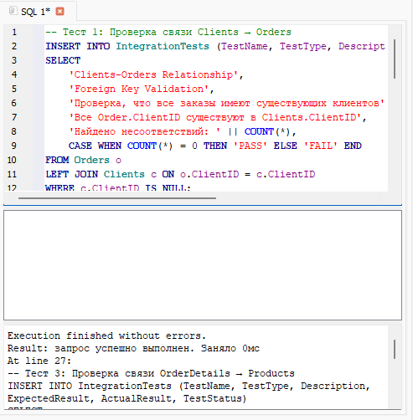
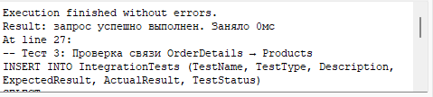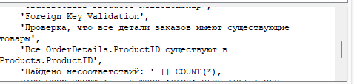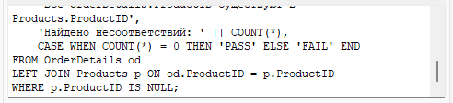

Шаг 4: Просмотр результатов проверки связей
SELECT * FROM IntegrationTests WHERE TestType = 'Foreign Key Validation';
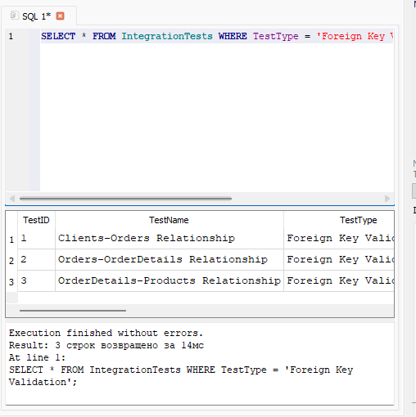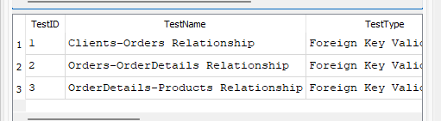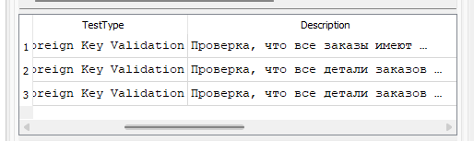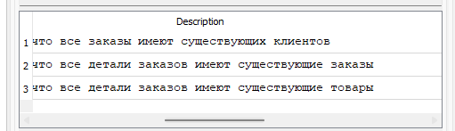
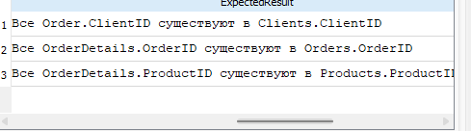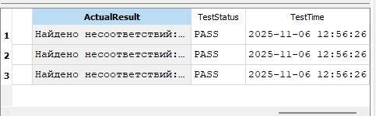

Задание 2: SQL-запрос на объединение данных
Шаг 5: Создание комплексного запроса объединения
-- Создание представления для интеграционного теста
CREATE VIEW Integration_Test_View AS
SELECT
c.ClientID,
c.FullName AS ClientName,
c.Phone AS ClientPhone,
o.OrderID,
o.OrderDate,
o.TotalAmount AS OrderTotal,
p.ProductName,
od.Quantity,
p.Price AS UnitPrice,
(od.Quantity * p.Price) AS LineTotal
FROM Clients c
INNER JOIN Orders o ON c.ClientID = o.ClientID
INNER JOIN OrderDetails od ON o.OrderID = od.OrderID
INNER JOIN Products p ON od.ProductID = p.ProductID
ORDER BY c.FullName, o.OrderDate;

-- Тестирование представления
INSERT INTO IntegrationTests (TestName, TestType, Description, ExpectedResult, ActualResult, TestStatus)
SELECT
'Data Integration Query',
'SQL Join Validation',
'Проверка корректности объединения данных из 4 таблиц',
'Все связи должны работать корректно',
'Возвращено записей: ' || COUNT(*),
CASE WHEN COUNT(*) > 0 THEN 'PASS' ELSE 'FAIL' END
FROM Integration_Test_View;
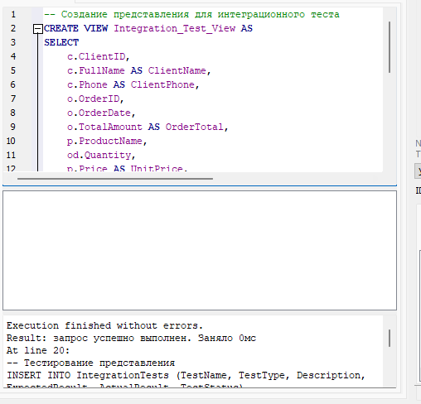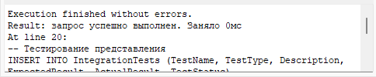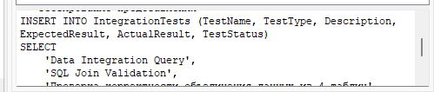

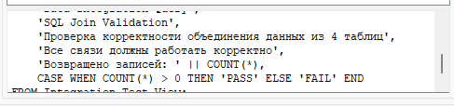

Шаг 6: Просмотр результатов объединения
-- Просмотр данных из представления
SELECT * FROM Integration_Test_View;
-- Проверка результатов теста
SELECT * FROM IntegrationTests WHERE TestName = 'Data Integration Query';
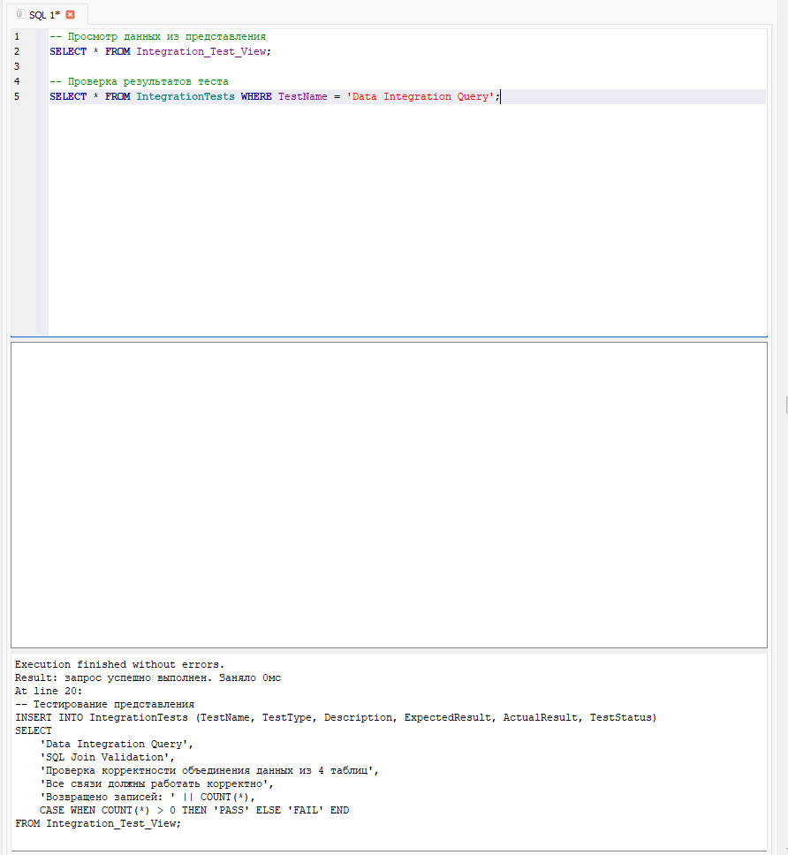

Задание 3: Проверка целостности при удалении данных
Шаг 7: Создание процедуры тестирования целостности данных
CREATE TABLE IntegrityTests (
TestID INTEGER PRIMARY KEY AUTOINCREMENT,
TestScenario TEXT NOT NULL,
OperationType TEXT NOT NULL,
TestDataBefore TEXT,
TestDataAfter TEXT,
ExpectedBehavior TEXT,
ActualBehavior TEXT,
TestResult TEXT,
TestTime DATETIME DEFAULT CURRENT_TIMESTAMP
);
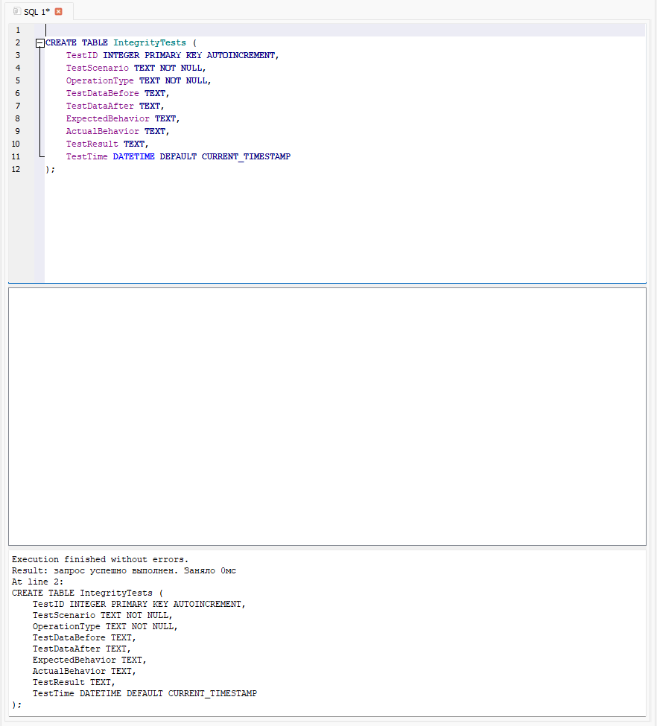
Шаг 8: Тестирование сценариев удаления
- Тест 1: Попытка удаления клиента с заказами (должна быть ошибка)
BEGIN TRANSACTION;
-- Сохраняем состояние до теста
INSERT INTO IntegrityTests (TestScenario, OperationType, TestDataBefore, ExpectedBehavior)
SELECT
'Удаление клиента с существующими заказами',
'DELETE',
'Клиент ID: ' || ClientID || ' - ' || FullName || ' имеет заказов: ' ||
(SELECT COUNT(*) FROM Orders WHERE ClientID = c.ClientID),
'Ошибка целостности - удаление должно быть запрещено'
FROM Clients c
WHERE c.ClientID = 1;
DELETE FROM Clients WHERE ClientID = 1;
-- Фиксируем результат
UPDATE IntegrityTests
SET ActualBehavior = 'Удаление выполнено (ограничения не сработали)',
TestResult = 'FAIL'
WHERE TestID = last_insert_rowid()
AND TestScenario = 'Удаление клиента с существующими заказами';
ROLLBACK;

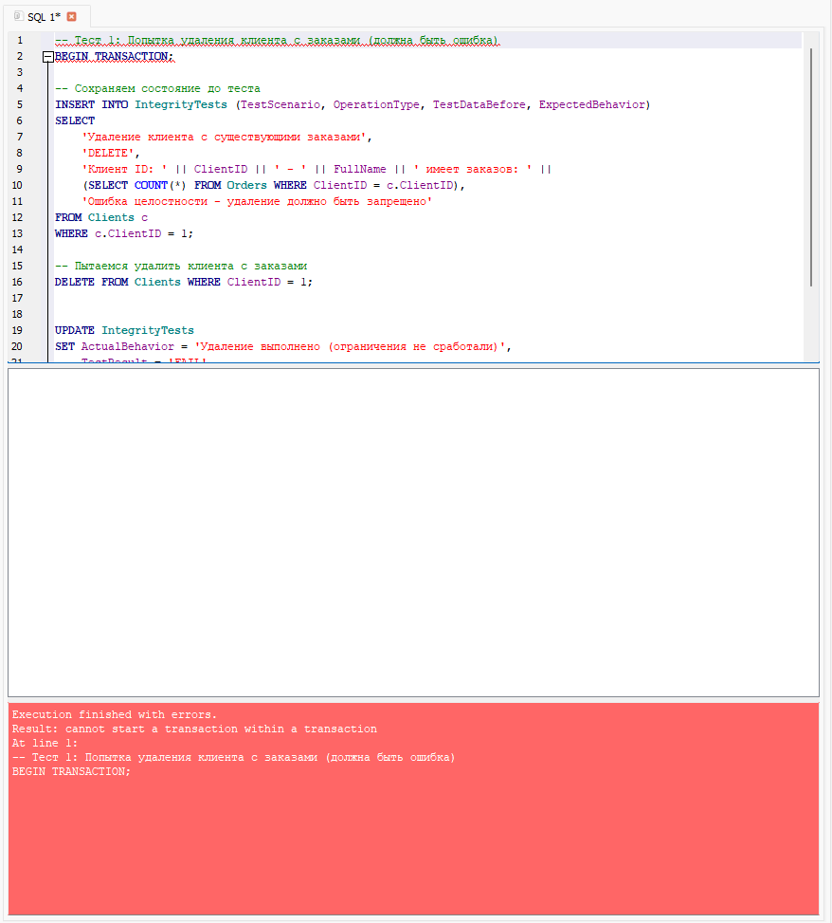

-- Тест 2: Удаление деталей заказа
INSERT INTO IntegrityTests (TestScenario, OperationType, TestDataBefore, ExpectedBehavior)
SELECT
'Удаление деталей заказа',
'DELETE',
'OrderDetails для OrderID: ' || OrderID || ' - записей: ' || COUNT(*),
'Удаление должно выполниться успешно'
FROM OrderDetails
WHERE OrderID = 1
GROUP BY OrderID;
-- Теперь выполняем удаление в отдельной транзакции
DELETE FROM OrderDetails WHERE OrderID = 1;
-- Обновляем результат
UPDATE IntegrityTests
SET ActualBehavior = 'Успешное удаление ' || changes() || ' записей',
TestResult = 'PASS'
WHERE TestID = last_insert_rowid()
AND TestScenario = 'Удаление деталей заказа';
-- Восстанавливаем удаленные данные для OrderID = 1
INSERT INTO OrderDetails (OrderID, ProductID, Quantity) VALUES
(1, 1, 1),
(1, 2, 1);

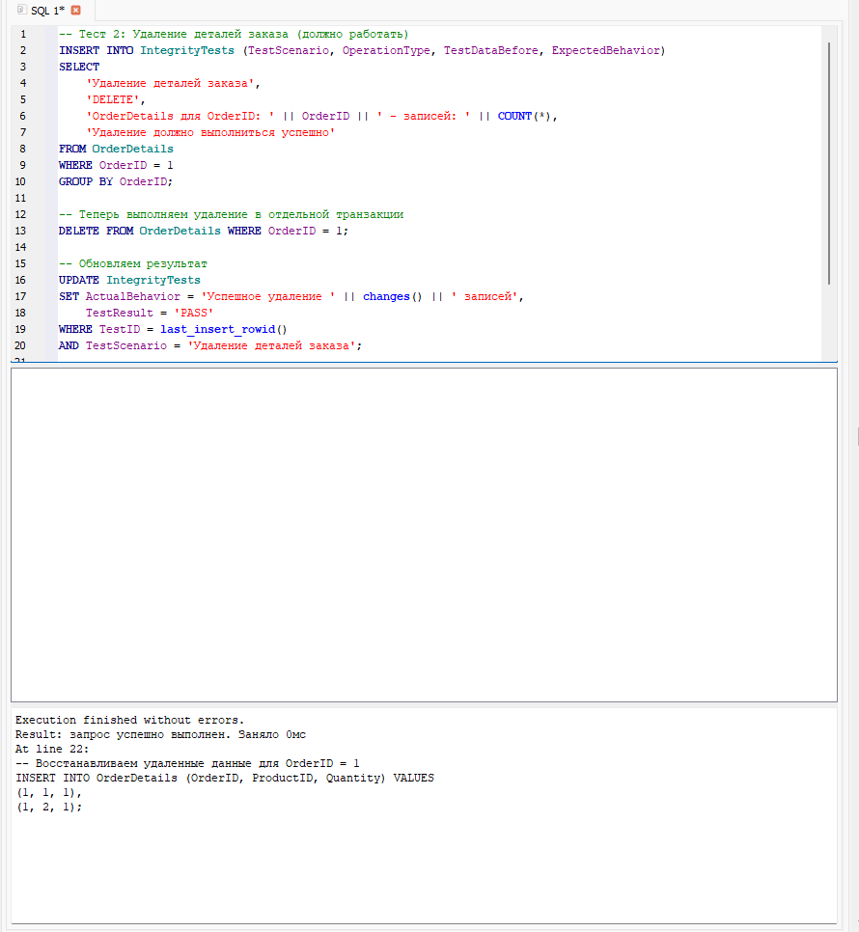

-- Тест 3: Удаление клиента БЕЗ заказов
INSERT INTO Clients (FullName, Phone, Email)
VALUES ('Временный клиент для теста удаления', '+7-911-888-77-66', 'temp_delete@test.ru');
INSERT INTO IntegrityTests (TestScenario, OperationType, TestDataBefore, ExpectedBehavior)
SELECT
'Удаление клиента без заказов',
'DELETE',
'Клиент: ' || FullName || ' (ID: ' || ClientID || ')',
'Удаление должно выполниться успешно'
FROM Clients
WHERE FullName = 'Временный клиент для теста удаления';
DELETE FROM Clients WHERE FullName = 'Временный клиент для теста удаления';
UPDATE IntegrityTests
SET ActualBehavior = 'Успешное удаление клиента',
TestResult = CASE WHEN changes() > 0 THEN 'PASS' ELSE 'FAIL' END
WHERE TestID = last_insert_rowid()
AND TestScenario = 'Удаление клиента без заказов';

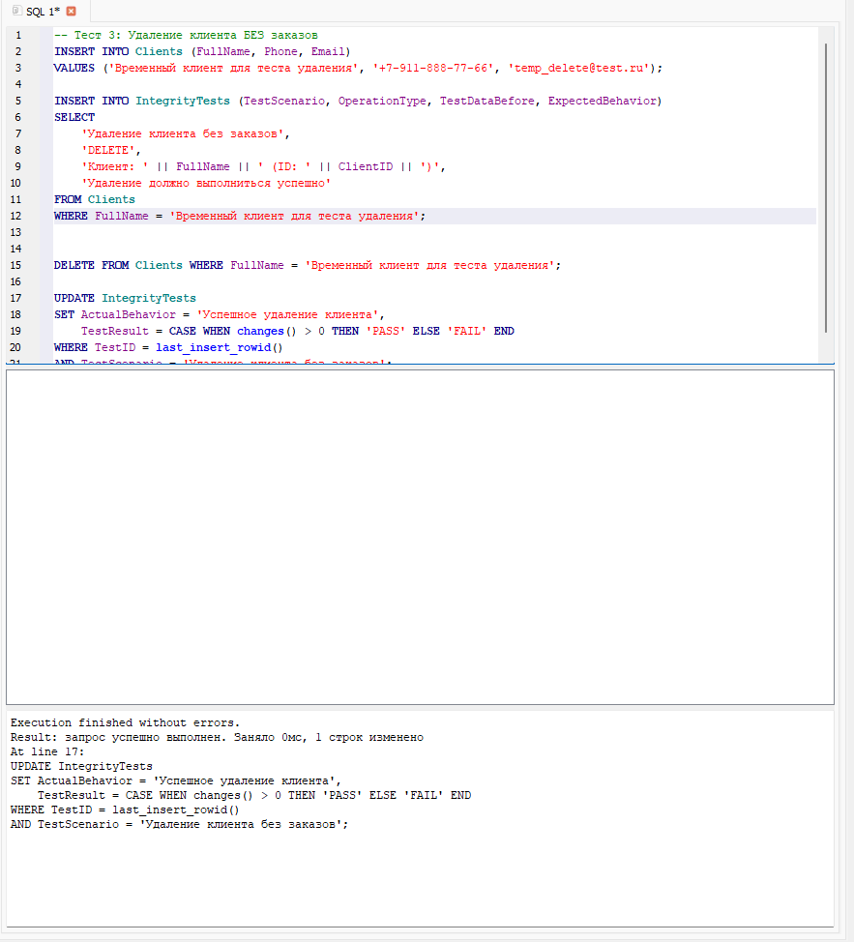

Шаг 9: Просмотр результатов тестирования целостности
SELECT * FROM IntegrityTests;
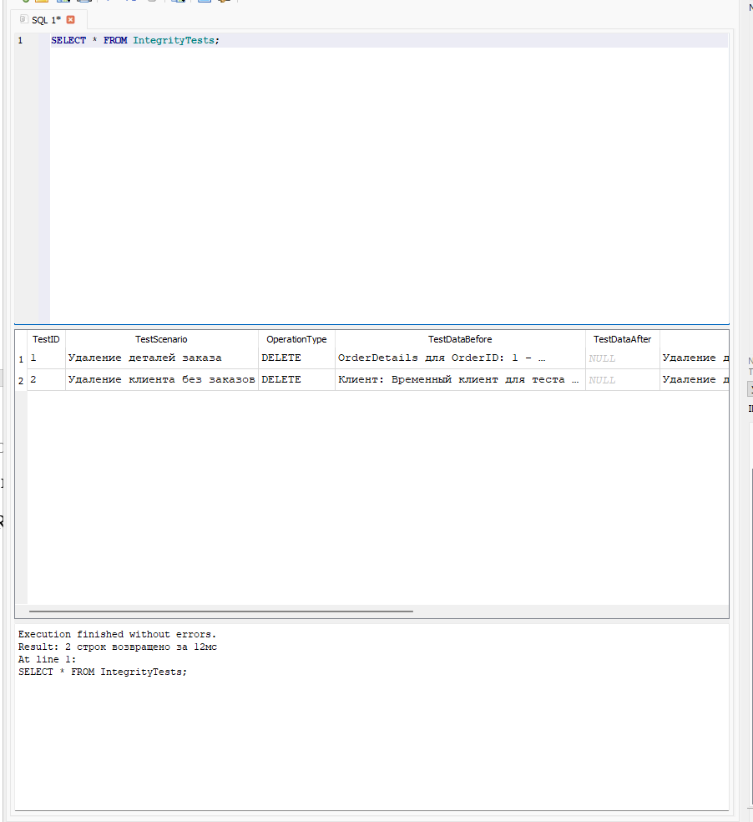
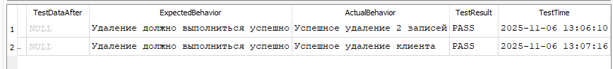

Задание 4: SQL-запрос для проверки ошибок интеграции
Шаг 10: Создание запросов для поиска "осиротевших" записей
CREATE VIEW Orphaned_Orders AS
SELECT
o.OrderID,
o.ClientID,
o.OrderDate,
o.TotalAmount
FROM Orders o
LEFT JOIN Clients c ON o.ClientID = c.ClientID
WHERE c.ClientID IS NULL;
CREATE VIEW Orphaned_OrderDetails AS
SELECT
od.DetailID,
od.OrderID,
od.ProductID,
od.Quantity
FROM OrderDetails od
LEFT JOIN Orders o ON od.OrderID = o.OrderID
WHERE o.OrderID IS NULL;
CREATE VIEW Orphaned_ProductReferences AS
SELECT
od.DetailID,
od.OrderID,
od.ProductID,
od.Quantity
FROM OrderDetails od
LEFT JOIN Products p ON od.ProductID = p.ProductID
WHERE p.ProductID IS NULL;
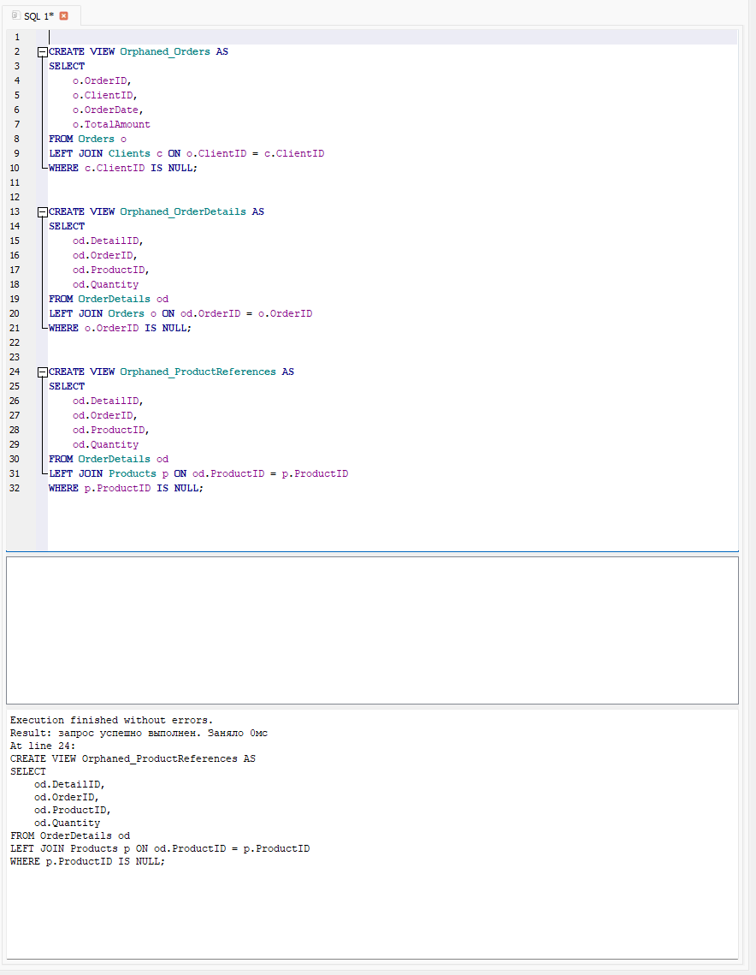
Шаг 11: Запуск проверки и логирование результатов
INSERT INTO IntegrationTests (TestName, TestType, Description, ExpectedResult, ActualResult, TestStatus)
SELECT
'Orphaned Records Check - Orders',
'Data Integrity',
'Поиск заказов без клиентов',
'0 записей',
'Найдено: ' || COUNT(*) || ' записей',
CASE WHEN COUNT(*) = 0 THEN 'PASS' ELSE 'FAIL' END
FROM Orphaned_Orders;
INSERT INTO IntegrationTests (TestName, TestType, Description, ExpectedResult, ActualResult, TestStatus)
SELECT
'Orphaned Records Check - OrderDetails',
'Data Integrity',
'Поиск деталей заказов без заказов',
'0 записей',
'Найдено: ' || COUNT(*) || ' записей',
CASE WHEN COUNT(*) = 0 THEN 'PASS' ELSE 'FAIL' END
FROM Orphaned_OrderDetails;
INSERT INTO IntegrationTests (TestName, TestType, Description, ExpectedResult, ActualResult, TestStatus)
SELECT
'Orphaned Records Check - Products',
'Data Integrity',
'Поиск ссылок на несуществующие товары',
'0 записей',
'Найдено: ' || COUNT(*) || ' записей',
CASE WHEN COUNT(*) = 0 THEN 'PASS' ELSE 'FAIL' END
FROM Orphaned_ProductReferences;
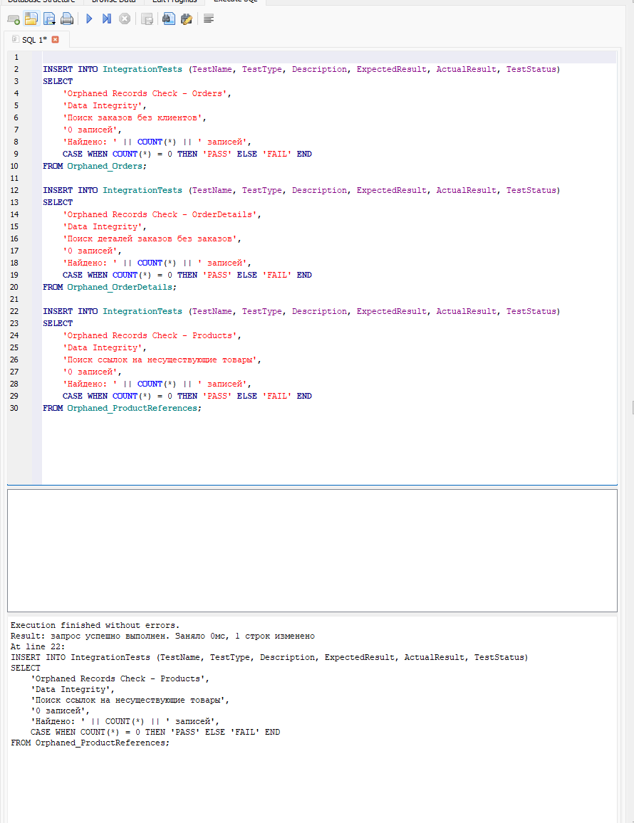
Шаг 12: Просмотр всех "осиротевших" записей
SELECT 'Orphaned Orders' AS IssueType, COUNT(*) AS ProblemCount FROM Orphaned_Orders
UNION ALL
SELECT 'Orphaned OrderDetails', COUNT(*) FROM Orphaned_OrderDetails
UNION ALL
SELECT 'Orphaned Product References', COUNT(*) FROM Orphaned_ProductReferences;
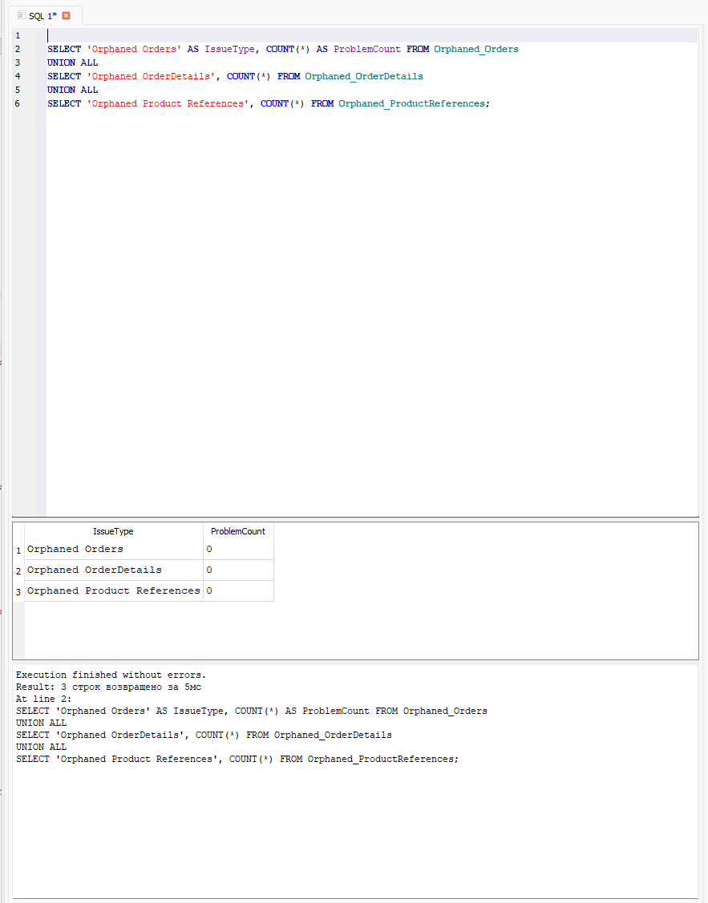
Задание 5: Создание комплексных интеграционных тестов
Шаг 13: Создание процедуры автоматического тестирования
CREATE TABLE AutomatedIntegrationTests (
RunID INTEGER PRIMARY KEY AUTOINCREMENT,
TestSuite TEXT NOT NULL,
TestsPassed INTEGER,
TestsFailed INTEGER,
TotalTests INTEGER,
SuccessRate REAL,
RunTime DATETIME DEFAULT CURRENT_TIMESTAMP
);CREATE TABLE TestRunDetails (
DetailID INTEGER PRIMARY KEY AUTOINCREMENT,
RunID INTEGER,
TestName TEXT,
TestResult TEXT,
Details TEXT
);
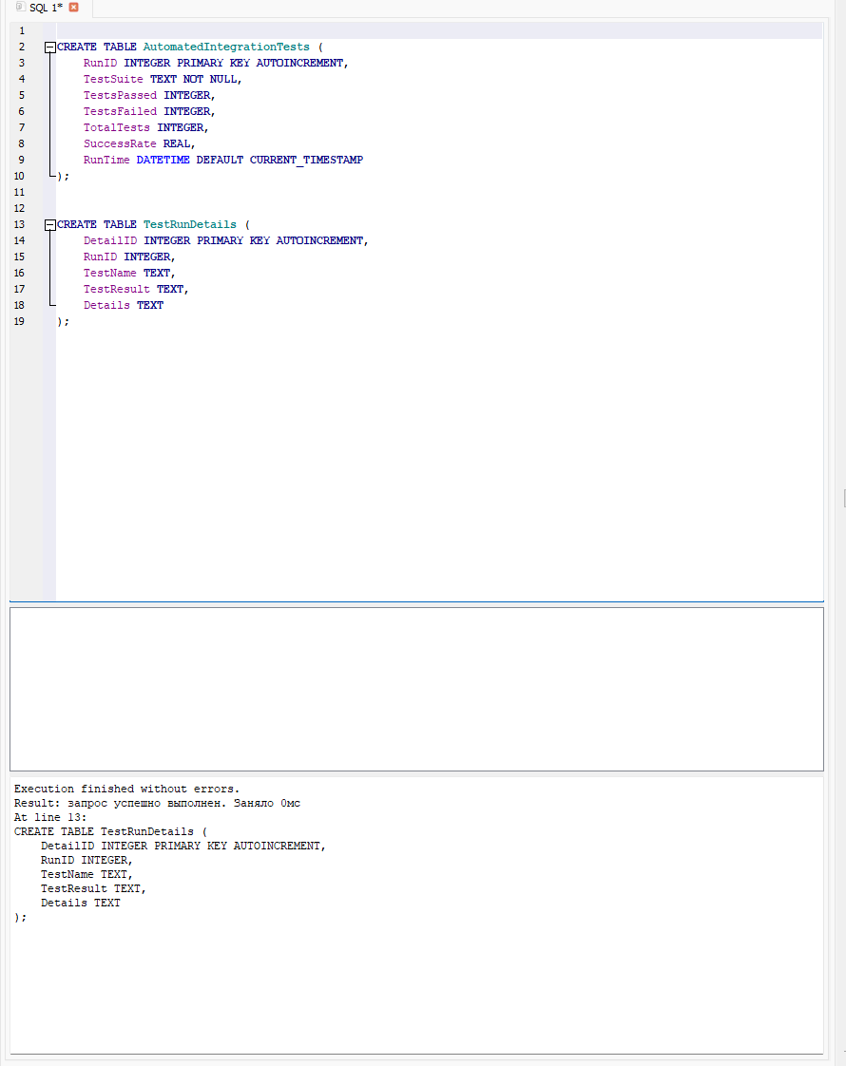

Шаг 14: Запуск комплексного интеграционного теста
BEGIN TRANSACTION;
INSERT INTO AutomatedIntegrationTests (TestSuite, TestsPassed, TestsFailed, TotalTests, SuccessRate)
VALUES ('Full Integration Test Suite', 0, 0, 0, 0.0);
DECLARE @run_id INTEGER;
SET @run_id = last_insert_rowid();
INSERT INTO TestRunDetails (RunID, TestName, TestResult, Details)
SELECT @run_id, TestName, TestStatus, ActualResult
FROM IntegrationTests
WHERE TestType IN ('Foreign Key Validation', 'Data Integrity');
INSERT INTO TestRunDetails (RunID, TestName, TestResult, Details)
SELECT @run_id, 'Calculation Integrity Test',
CASE WHEN COUNT(*) = 0 THEN 'PASS' ELSE 'FAIL' END,
'Расхождения в расчетах: ' || COUNT(*)
FROM AdvancedCalculationAnalysis
WHERE MatchStatus != 'MATCH';
UPDATE AutomatedIntegrationTests
SET
TestsPassed = (SELECT COUNT(*) FROM TestRunDetails WHERE RunID = @run_id AND TestResult = 'PASS'),
TestsFailed = (SELECT COUNT(*) FROM TestRunDetails WHERE RunID = @run_id AND TestResult = 'FAIL'),
TotalTests = (SELECT COUNT(*) FROM TestRunDetails WHERE RunID = @run_id),
SuccessRate = ROUND(
(SELECT COUNT(*) FROM TestRunDetails WHERE RunID = @run_id AND TestResult = 'PASS') * 100.0 /
(SELECT COUNT(*) FROM TestRunDetails WHERE RunID = @run_id), 2
)
WHERE RunID = @run_id;
COMMIT;
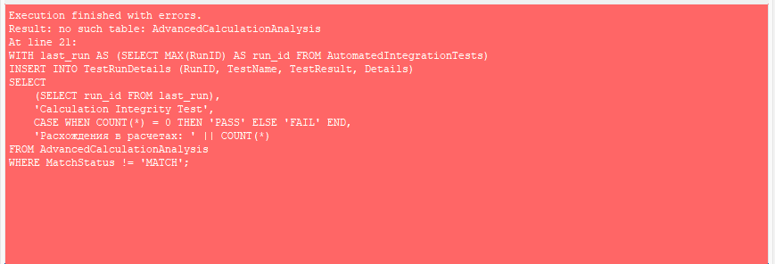
исправление Шага 14
DROP VIEW IF EXISTS AdvancedCalculationAnalysis;
CREATE VIEW AdvancedCalculationAnalysis AS
SELECT
o.OrderID,
c.FullName AS ClientName,
o.OrderDate,
o.TotalAmount AS StoredTotal,
SUM(od.Quantity * p.Price) AS CalculatedTotal,
ABS(o.TotalAmount - SUM(od.Quantity * p.Price)) AS Difference,
CASE
WHEN ABS(o.TotalAmount - SUM(od.Quantity * p.Price)) < 0.01 THEN 'MATCH'
WHEN ABS(o.TotalAmount - SUM(od.Quantity * p.Price)) < 1.00 THEN 'MINOR_DIFFERENCE'
ELSE 'MAJOR_MISMATCH'
END AS MatchStatus
FROM Orders o
JOIN Clients c ON o.ClientID = c.ClientID
JOIN OrderDetails od ON o.OrderID = od.OrderID
JOIN Products p ON od.ProductID = p.ProductID
GROUP BY o.OrderID, c.FullName, o.OrderDate, o.TotalAmount;
SELECT 'Проверка AdvancedCalculationAnalysis:' AS Test;
SELECT COUNT(*) AS RecordCount FROM AdvancedCalculationAnalysis;
SELECT * FROM AdvancedCalculationAnalysis LIMIT 3;
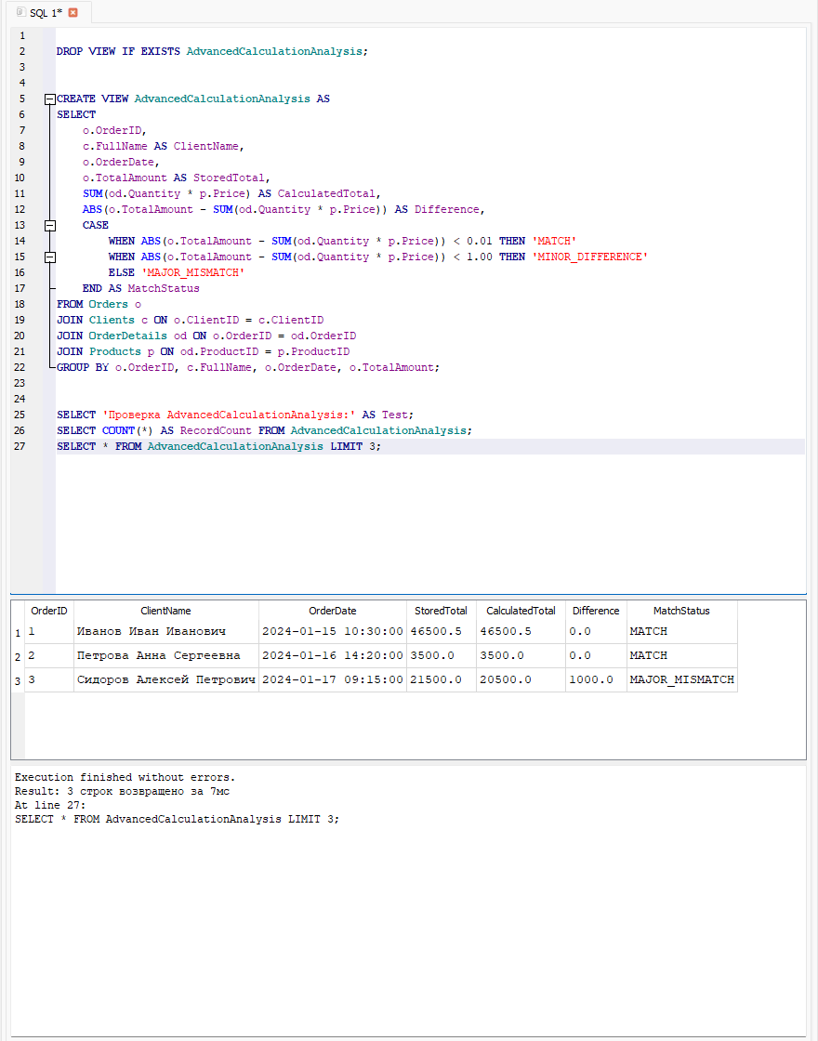

исправленный Шаг 14
-- Шаг 14:
DELETE FROM AutomatedIntegrationTests;
DELETE FROM TestRunDetails;
INSERT INTO AutomatedIntegrationTests (TestSuite, TestsPassed, TestsFailed, TotalTests, SuccessRate)
VALUES ('Full Integration Test Suite', 0, 0, 0, 0.0);
WITH last_run AS (SELECT last_insert_rowid() AS run_id)
INSERT INTO TestRunDetails (RunID, TestName, TestResult, Details)
SELECT
(SELECT run_id FROM last_run),
TestName,
TestStatus,
ActualResult
FROM IntegrationTests
WHERE TestType IN ('Foreign Key Validation', 'Data Integrity');
UPDATE AutomatedIntegrationTests
SET
TestsPassed = (
SELECT COUNT(*)
FROM TestRunDetails
WHERE RunID = AutomatedIntegrationTests.RunID AND TestResult = 'PASS'
),
TestsFailed = (
SELECT COUNT(*)
FROM TestRunDetails
WHERE RunID = AutomatedIntegrationTests.RunID AND TestResult = 'FAIL'
),
TotalTests = (
SELECT COUNT(*)
FROM TestRunDetails
WHERE RunID = AutomatedIntegrationTests.RunID
),
SuccessRate = ROUND(
(
SELECT COUNT(*)
FROM TestRunDetails
WHERE RunID = AutomatedIntegrationTests.RunID AND TestResult = 'PASS'
) * 100.0 /
(
SELECT COUNT(*)
FROM TestRunDetails
WHERE RunID = AutomatedIntegrationTests.RunID
),
2
)
WHERE RunID = (SELECT MAX(RunID) FROM AutomatedIntegrationTests);
SELECT 'Основные тесты выполнены успешно' AS Status;
SELECT * FROM AutomatedIntegrationTests;
SELECT * FROM TestRunDetails;
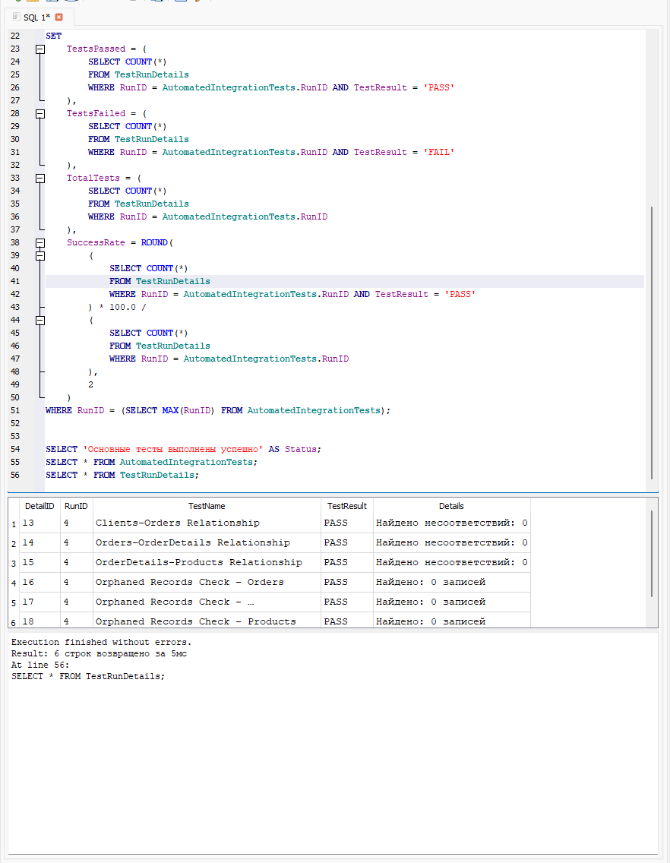

Отдельный тест расчетов
-- Отдельный тест для проверки расчетов
INSERT INTO TestRunDetails (RunID, TestName, TestResult, Details)
SELECT
(SELECT MAX(RunID) FROM AutomatedIntegrationTests),
'Calculation Integrity Test',
CASE WHEN COUNT(*) = 0 THEN 'PASS' ELSE 'FAIL' END,
'Расхождения в расчетах: ' || COUNT(*)
FROM AdvancedCalculationAnalysis
WHERE MatchStatus != 'MATCH';
UPDATE AutomatedIntegrationTests
SET
TestsPassed = (SELECT COUNT(*) FROM TestRunDetails WHERE RunID = AutomatedIntegrationTests.RunID AND TestResult = 'PASS'),
TestsFailed = (SELECT COUNT(*) FROM TestRunDetails WHERE RunID = AutomatedIntegrationTests.RunID AND TestResult = 'FAIL'),
TotalTests = (SELECT COUNT(*) FROM TestRunDetails WHERE RunID = AutomatedIntegrationTests.RunID),
SuccessRate = ROUND(
(SELECT COUNT(*) FROM TestRunDetails WHERE RunID = AutomatedIntegrationTests.RunID AND TestResult = 'PASS') * 100.0 /
(SELECT COUNT(*) FROM TestRunDetails WHERE RunID = AutomatedIntegrationTests.RunID),
2
)
WHERE RunID = (SELECT MAX(RunID) FROM AutomatedIntegrationTests);

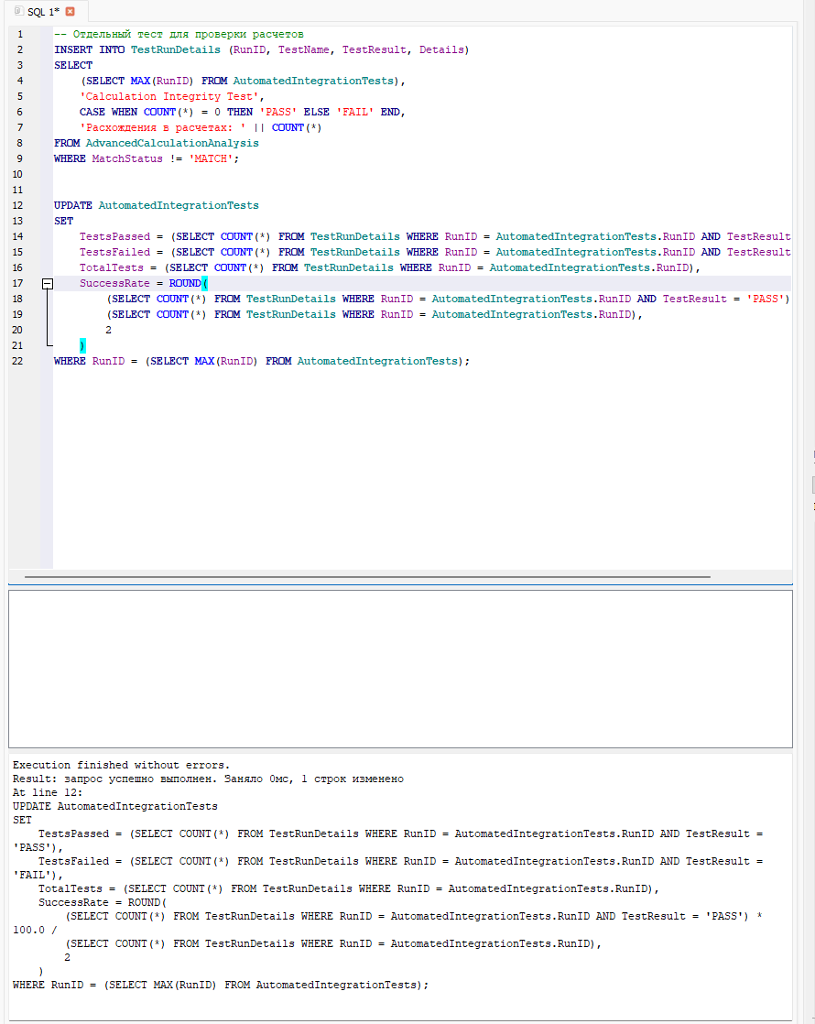

Проверка что все работает:
SELECT '=== РЕЗУЛЬТАТЫ ИНТЕГРАЦИОННОГО ТЕСТИРОВАНИЯ ===' AS Info;
SELECT * FROM AutomatedIntegrationTests;
SELECT '=== ДЕТАЛИ ТЕСТОВ ===' AS Info;
SELECT * FROM TestRunDetails ORDER BY RunID, DetailID;
SELECT '=== СВОДКА ===' AS Info;
SELECT
TestSuite AS "Набор тестов",
TestsPassed AS "Успешных",
TestsFailed AS "Проваленных",
TotalTests AS "Всего тестов",
SuccessRate || '%' AS "Успешность"
FROM AutomatedIntegrationTests;
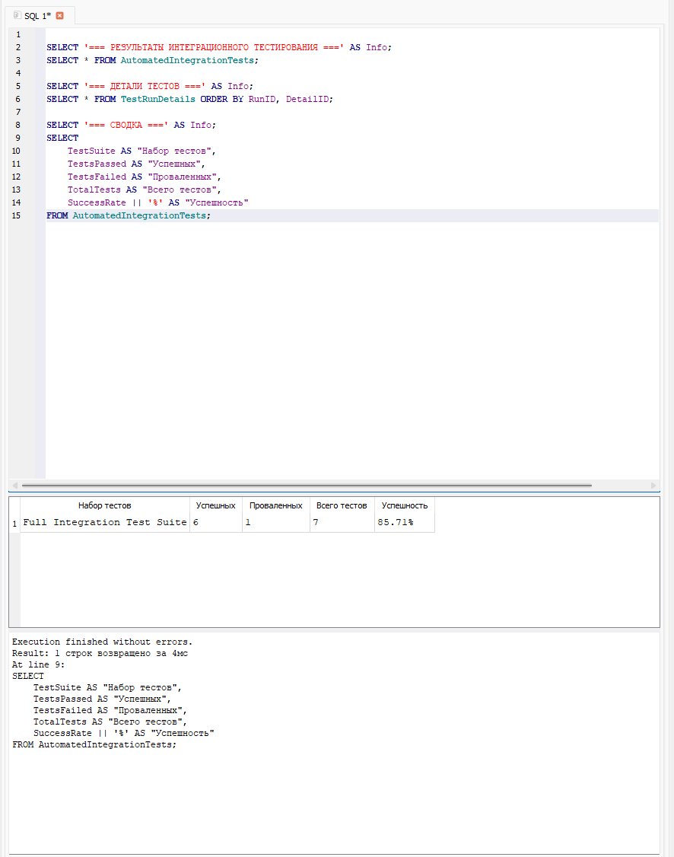

Шаг 15: Просмотр результатов автоматического тестирования
SELECT * FROM AutomatedIntegrationTests;
SELECT * FROM TestRunDetails ORDER BY RunID, DetailID;
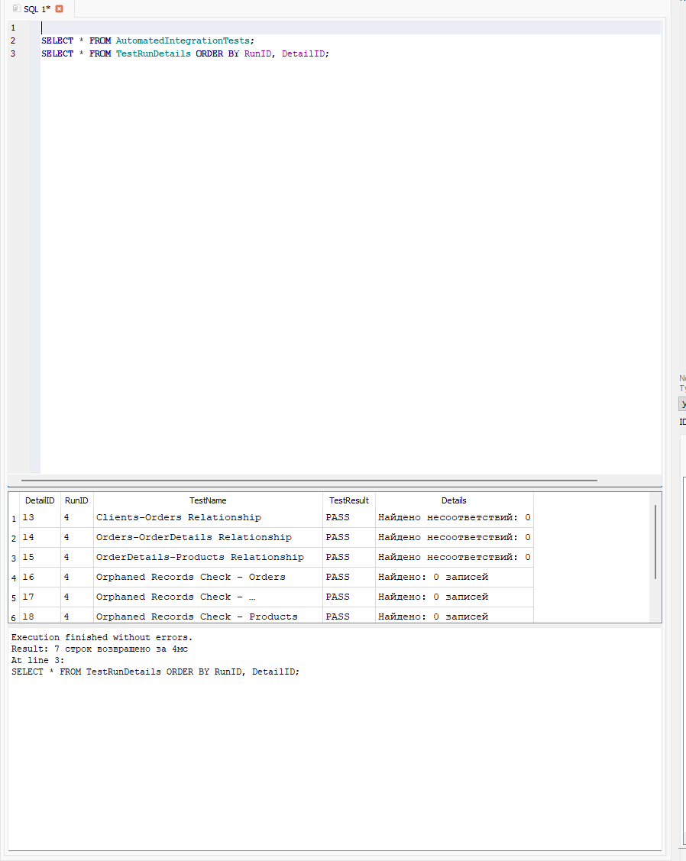
Задание 6: Тестирование передачи данных между "формами"
Шаг 16: Создание представления "Форма_Клиенты"
CREATE VIEW IF NOT EXISTS Form_Clients AS
SELECT
ClientID,
FullName AS 'ФИО клиента',
Phone AS 'Телефон',
Email AS 'Email',
(SELECT COUNT(*) FROM Orders WHERE Orders.ClientID = Clients.ClientID) AS 'Количество заказов'
FROM Clients
ORDER BY FullName;
SELECT * FROM Form_Clients;
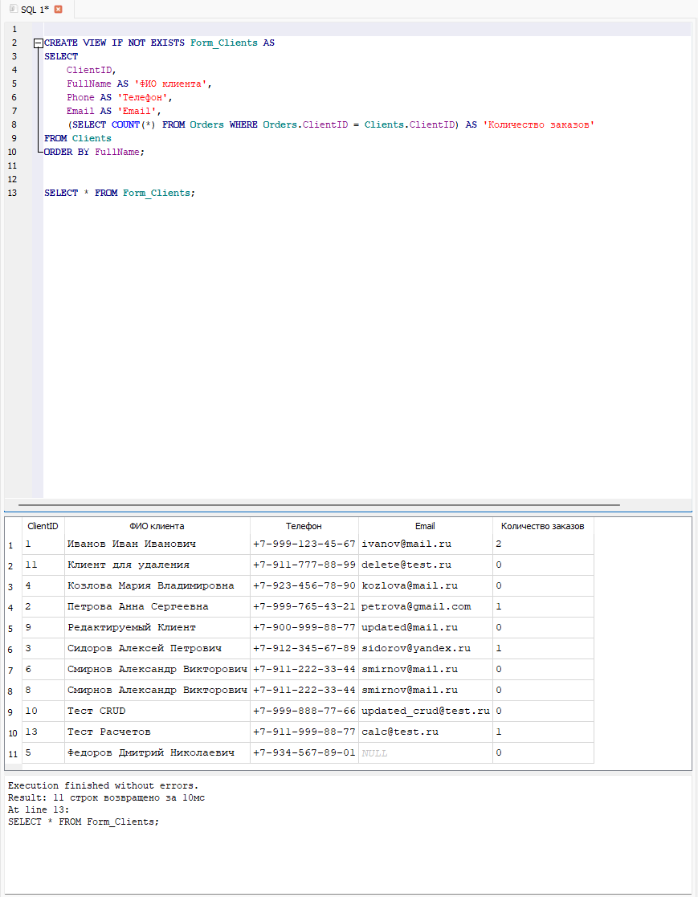

Шаг 17: Создание параметризованного представления "Форма_Заказы_Клиента"
CREATE VIEW IF NOT EXISTS Form_Orders_By_Client AS
SELECT
o.OrderID AS 'Номер заказа',
c.FullName AS 'Клиент',
o.OrderDate AS 'Дата заказа',
o.TotalAmount AS 'Сумма заказа',
GROUP_CONCAT(p.ProductName || ' (' || od.Quantity || ' шт.)', ', ') AS 'Состав заказа'
FROM Orders o
JOIN Clients c ON o.ClientID = c.ClientID
JOIN OrderDetails od ON o.OrderID = od.OrderID
JOIN Products p ON od.ProductID = p.ProductID
GROUP BY o.OrderID, c.FullName, o.OrderDate, o.TotalAmount;
SELECT * FROM Form_Orders_By_Client; 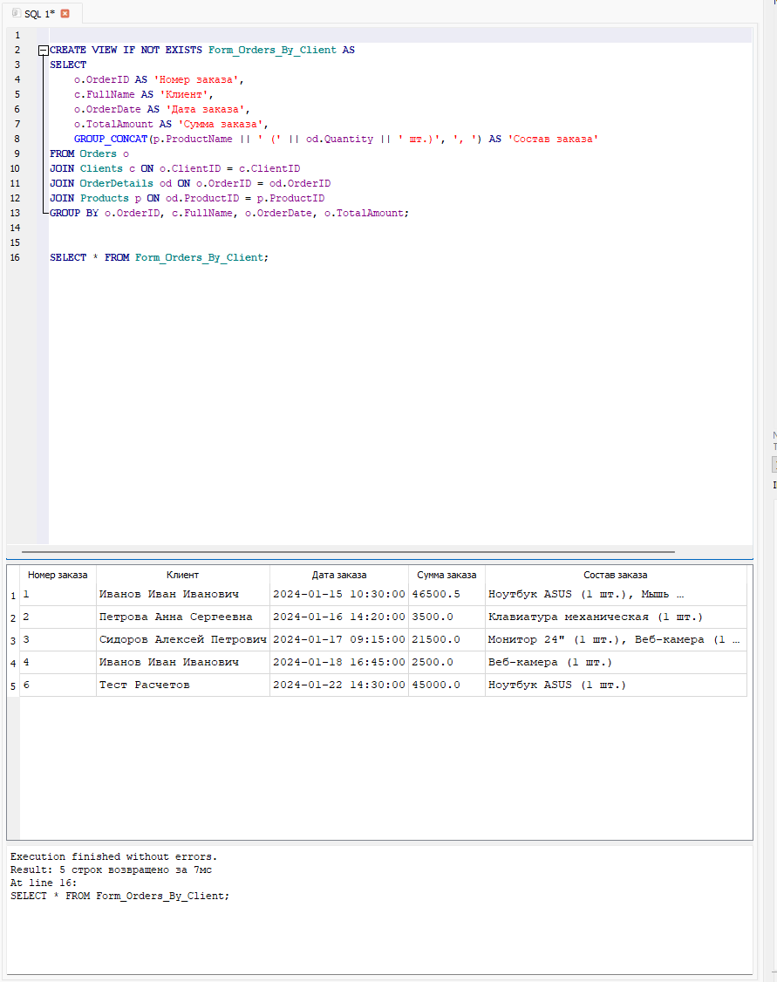

Шаг 18: Создание "кнопки" - параметризованного запроса
SELECT
'=== ЗАКАЗЫ КЛИЕНТА ===' AS Информация,
c.FullName AS 'Клиент',
c.Phone AS 'Телефон',
c.Email AS 'Email'
FROM Clients c
WHERE c.ClientID = UNION ALL
SELECT
'--- Заказ ---',
'Номер: ' || o.OrderID,
'Дата: ' || o.OrderDate,
'Сумма: ' || o.TotalAmount || ' руб.'
FROM Orders o
WHERE o.ClientID = 1 -
UNION ALL

SELECT
' Товар: ' || p.ProductName,
' Количество: ' || od.Quantity,
' Цена: ' || p.Price || ' руб.',
' Итого: ' || (od.Quantity * p.Price) || ' руб.'
FROM OrderDetails od
JOIN Products p ON od.ProductID = p.ProductID
JOIN Orders o ON od.OrderID = o.OrderID
WHERE o.ClientID = 1; -- И здесь тот же ID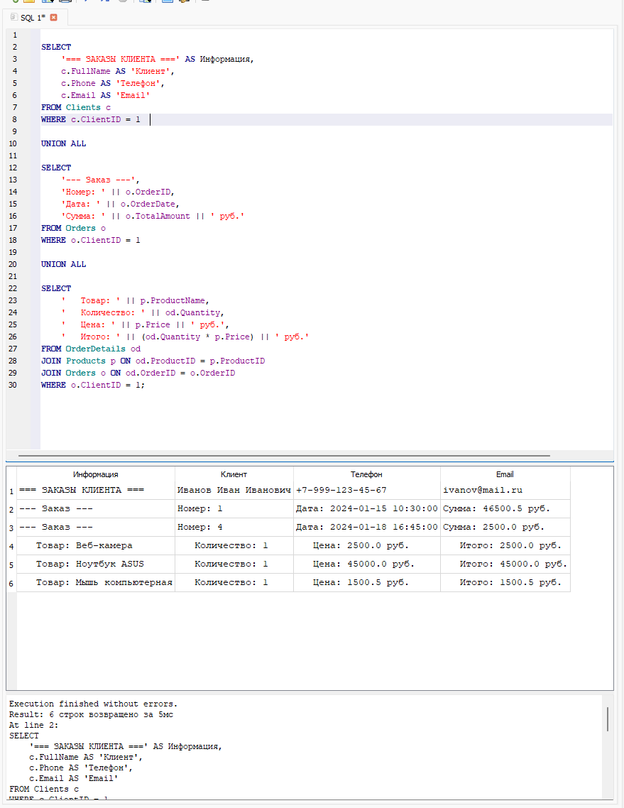

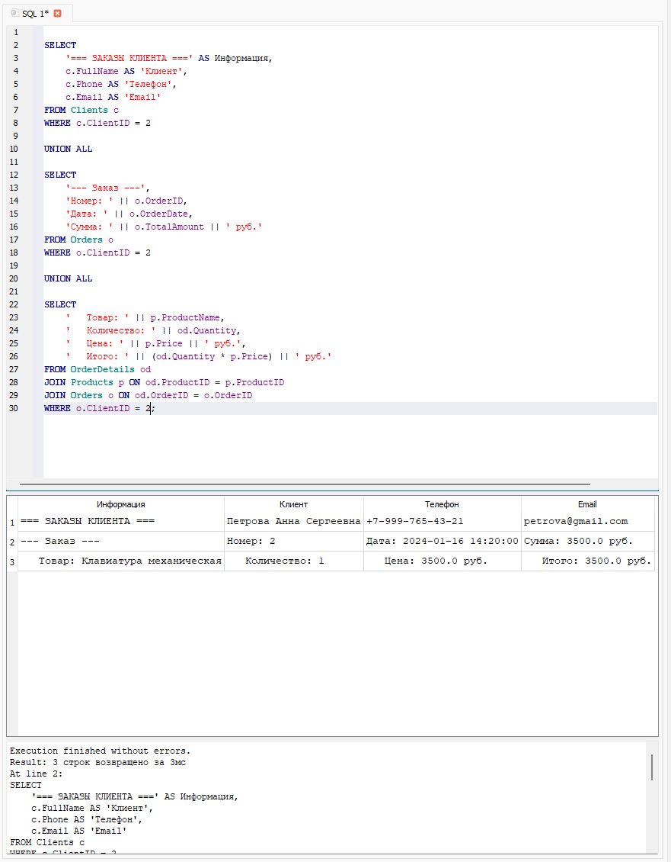

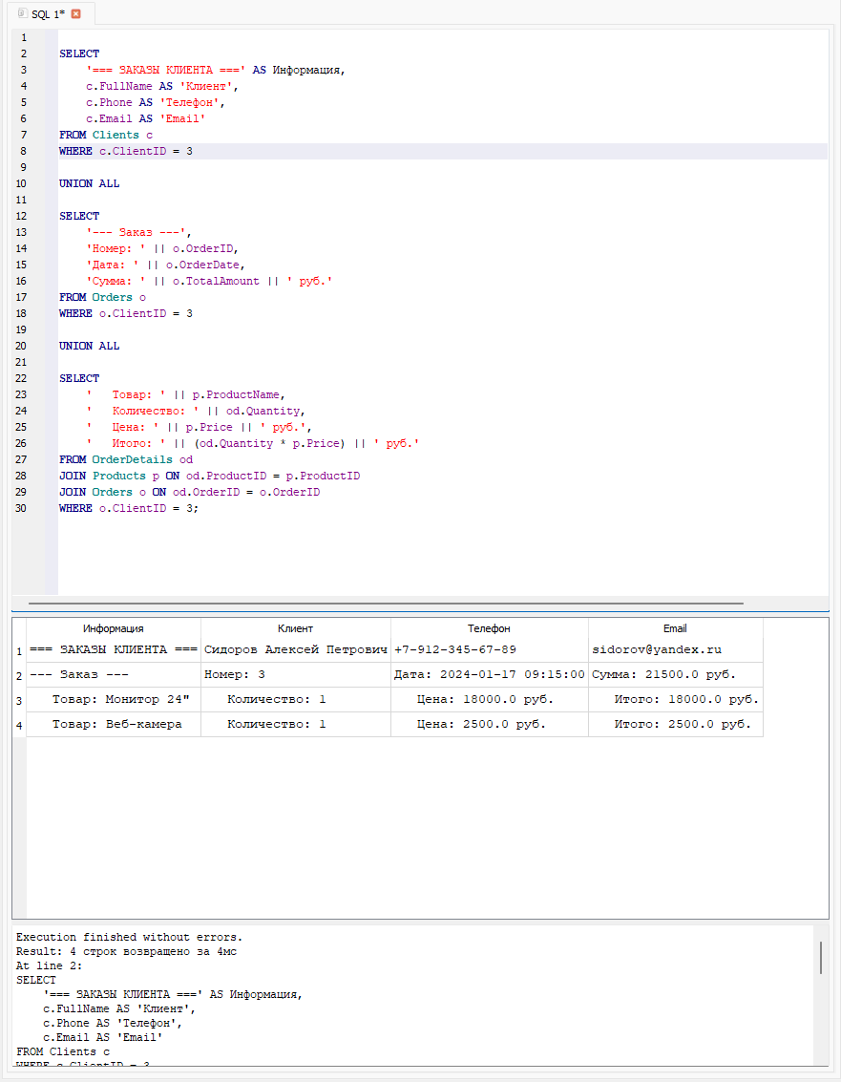

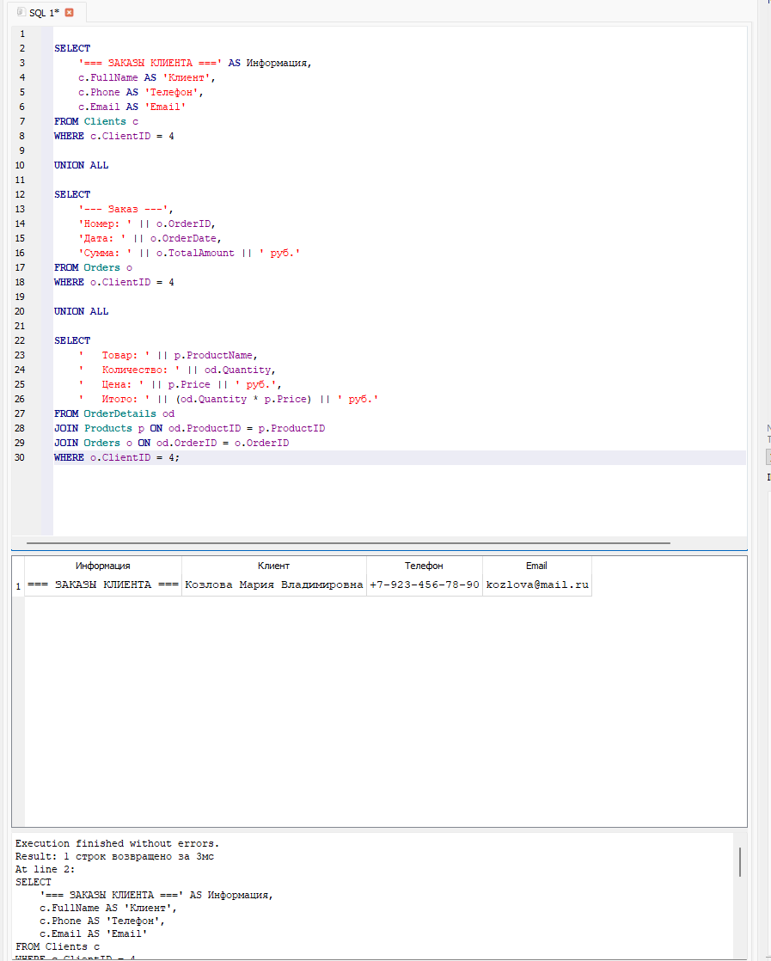

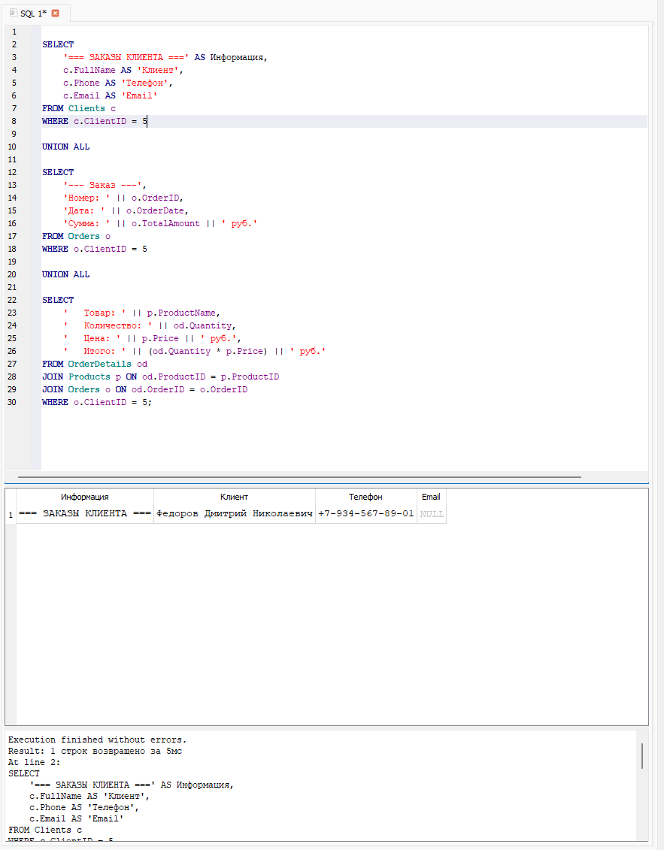

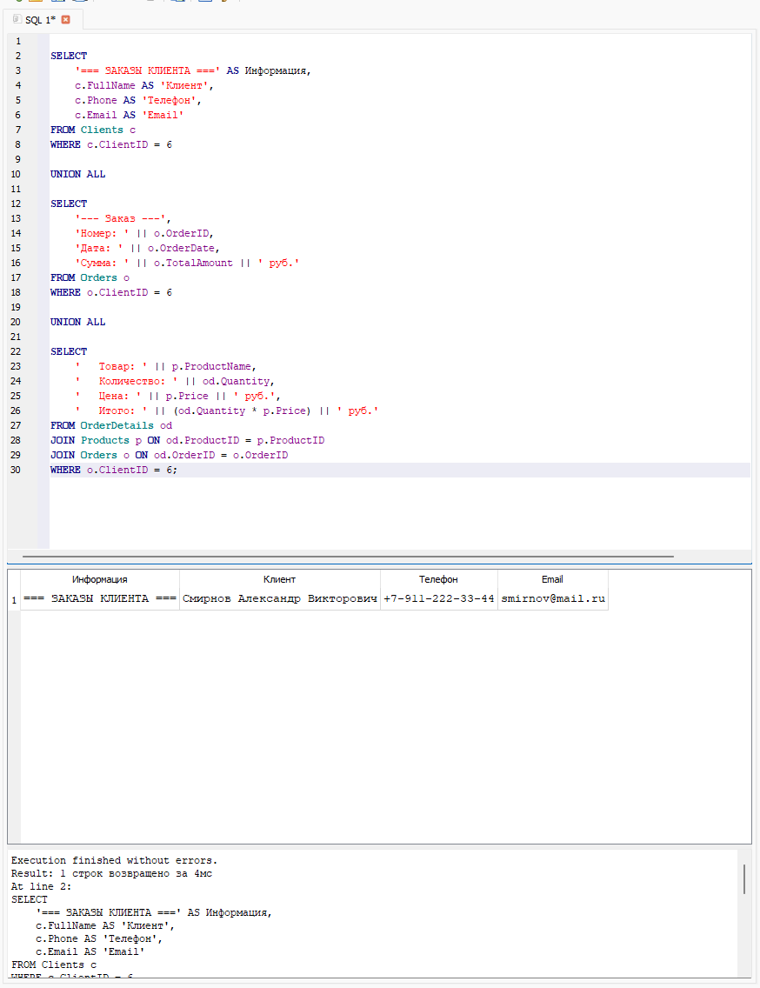

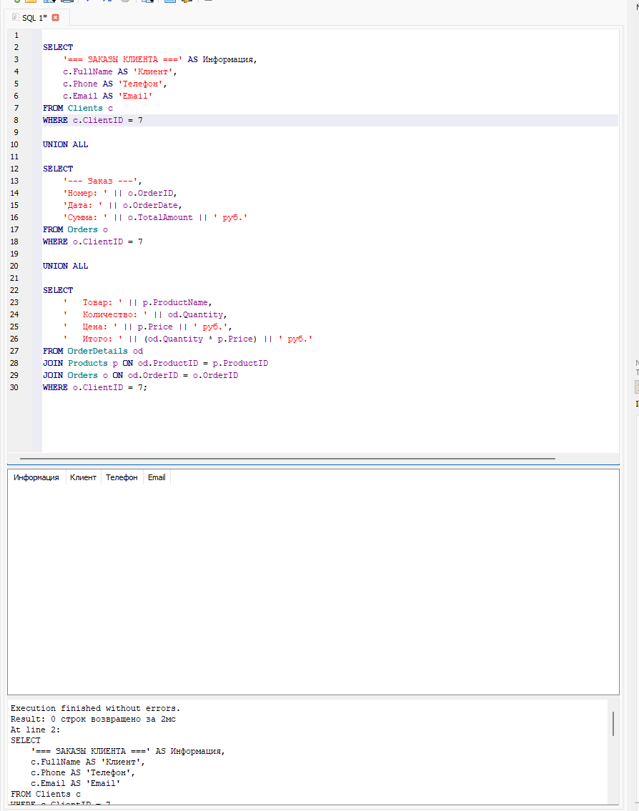

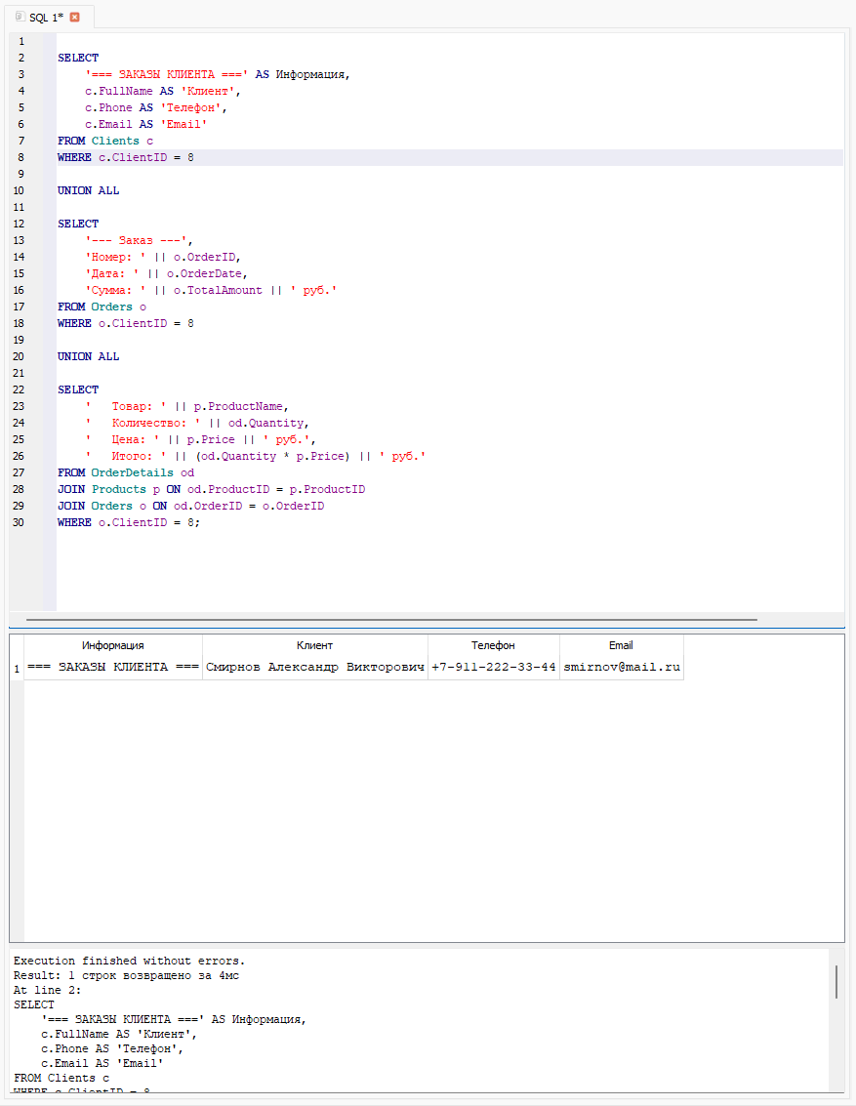

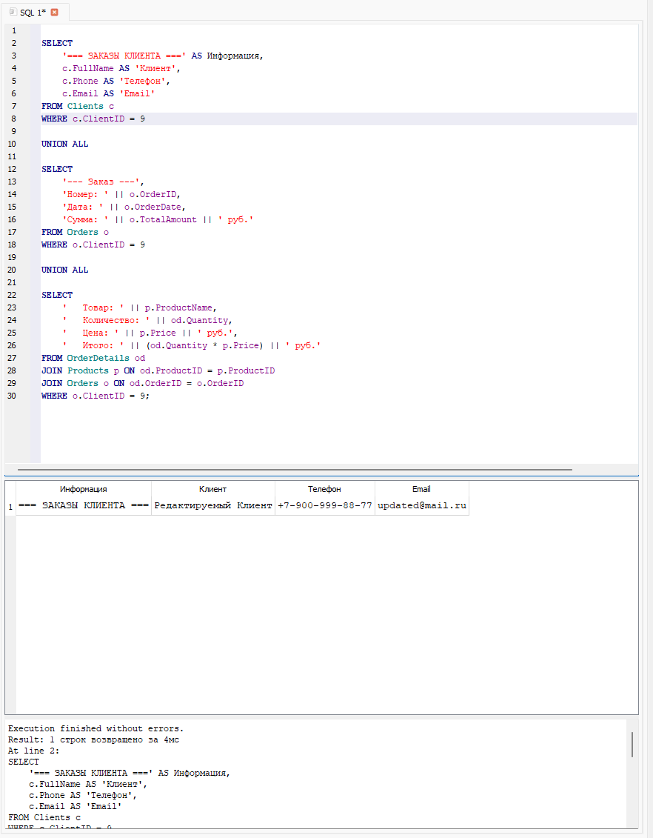

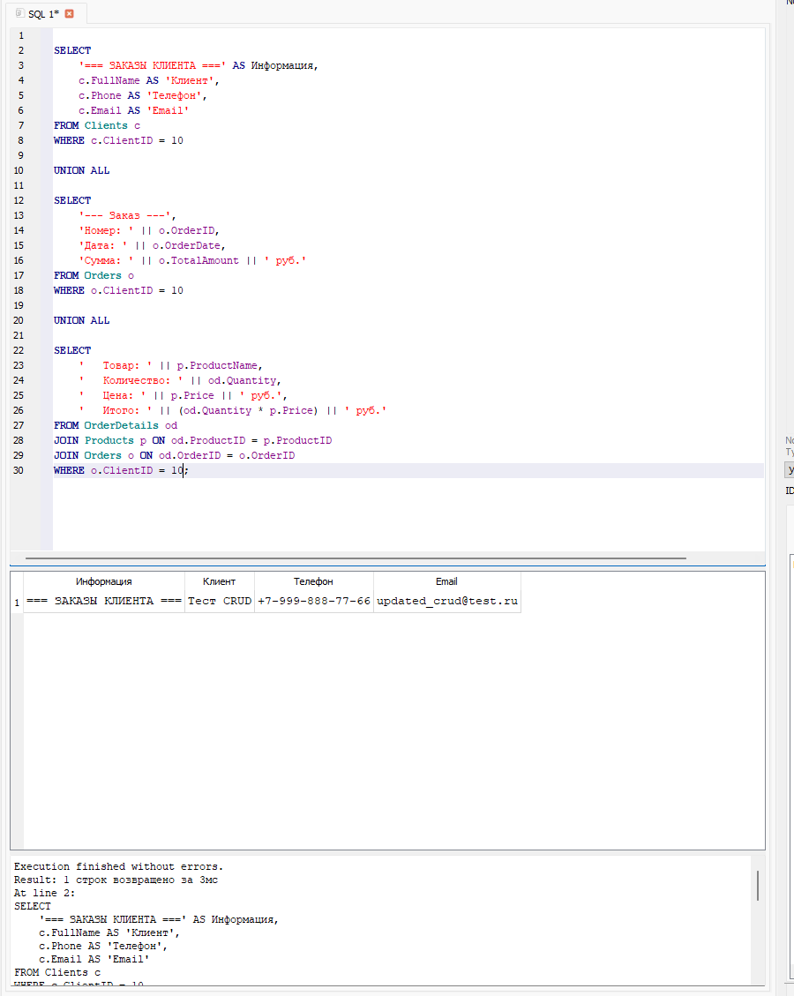

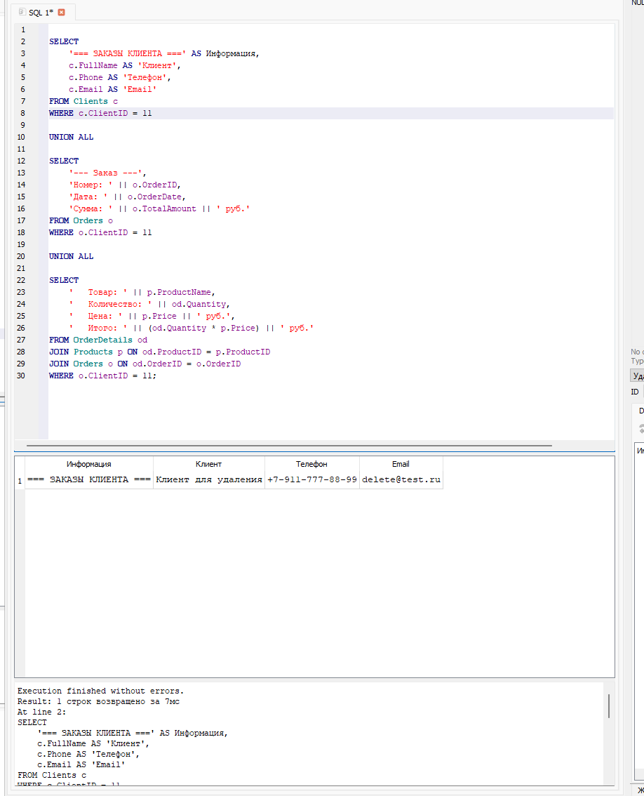

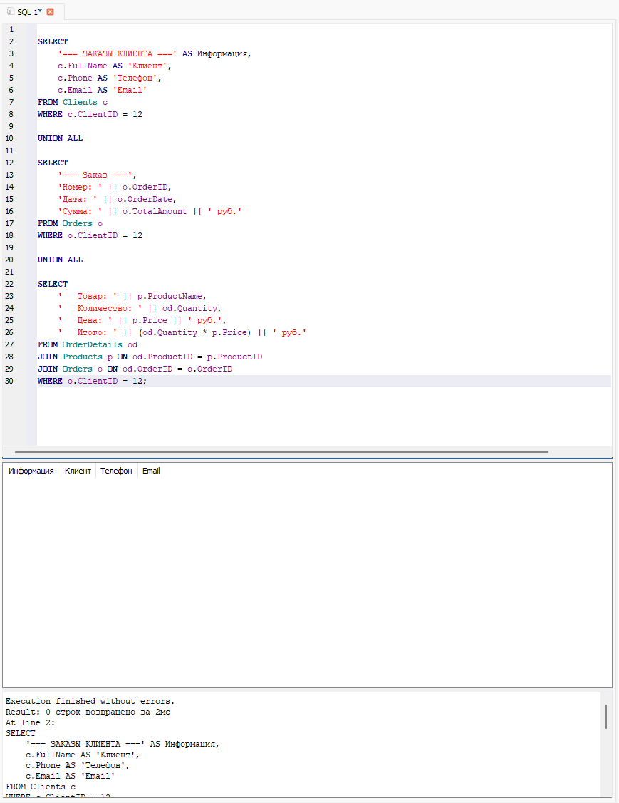

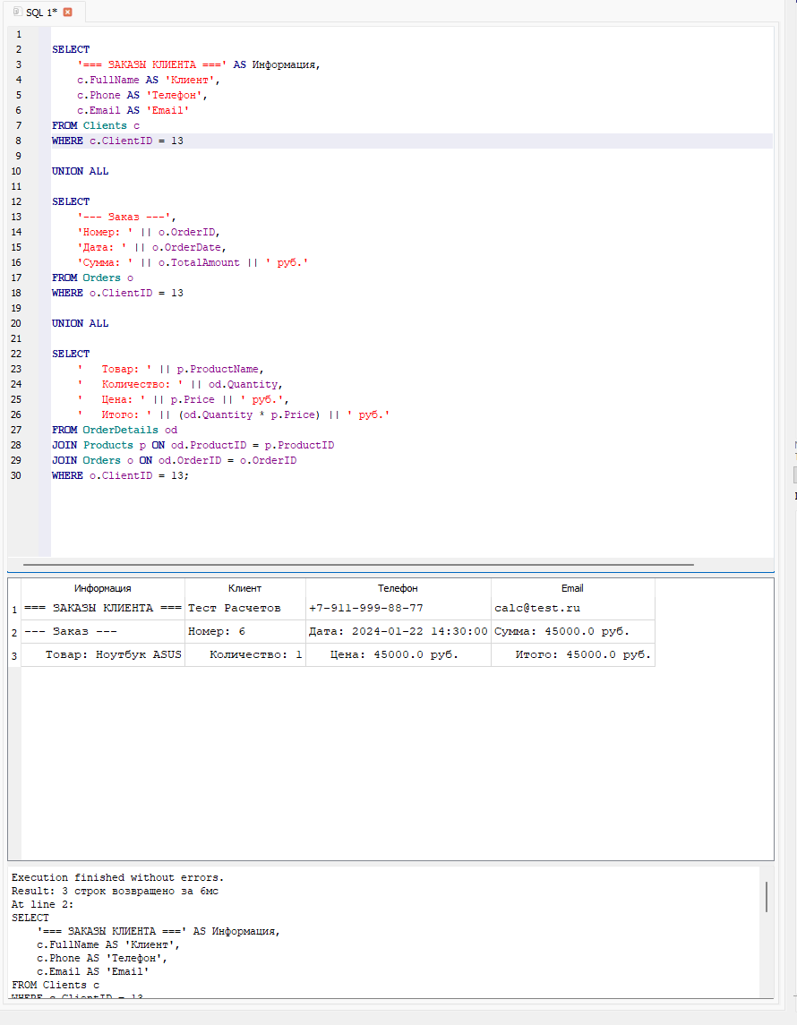

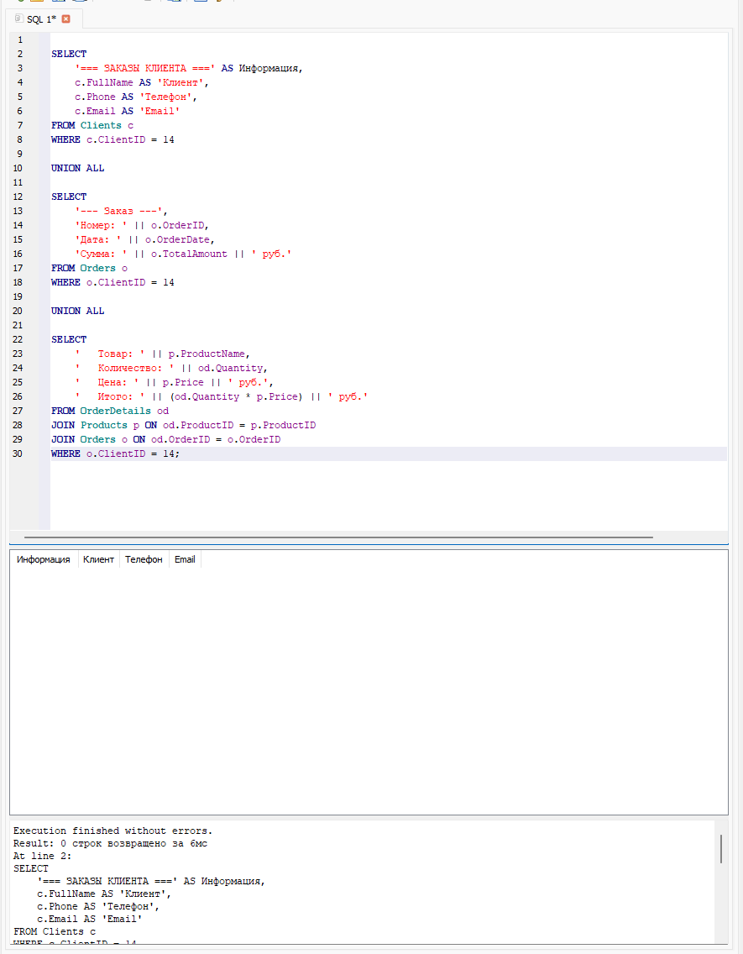

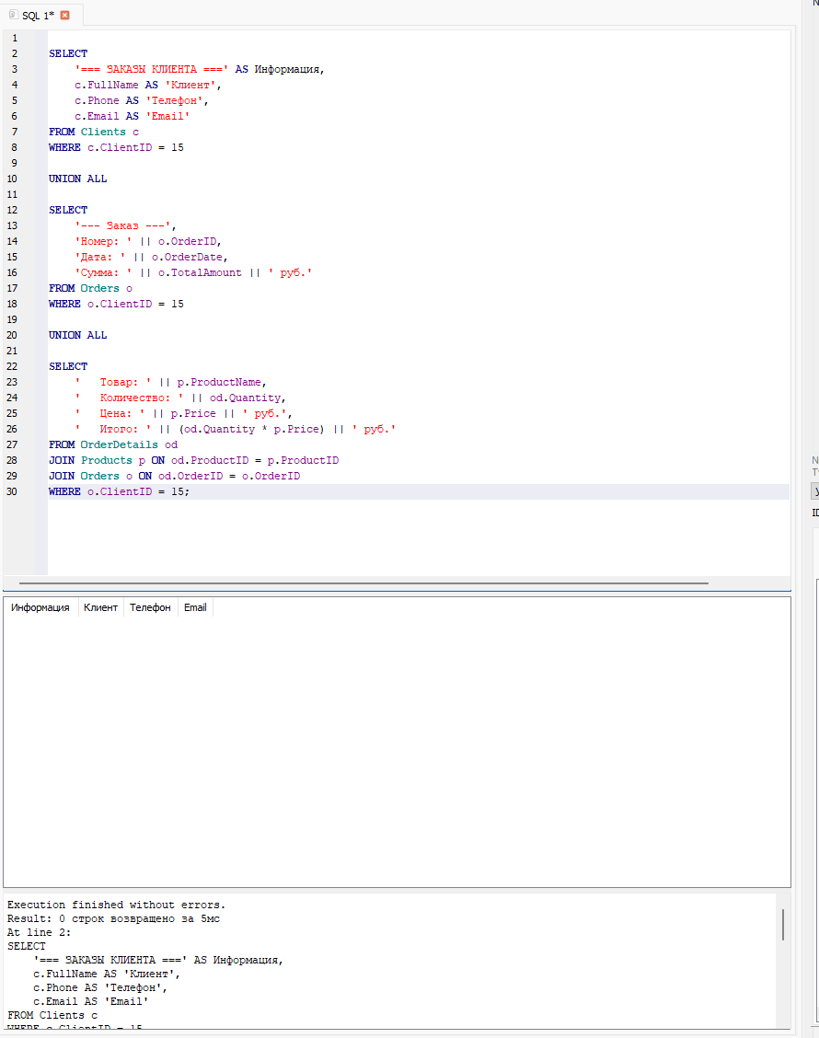

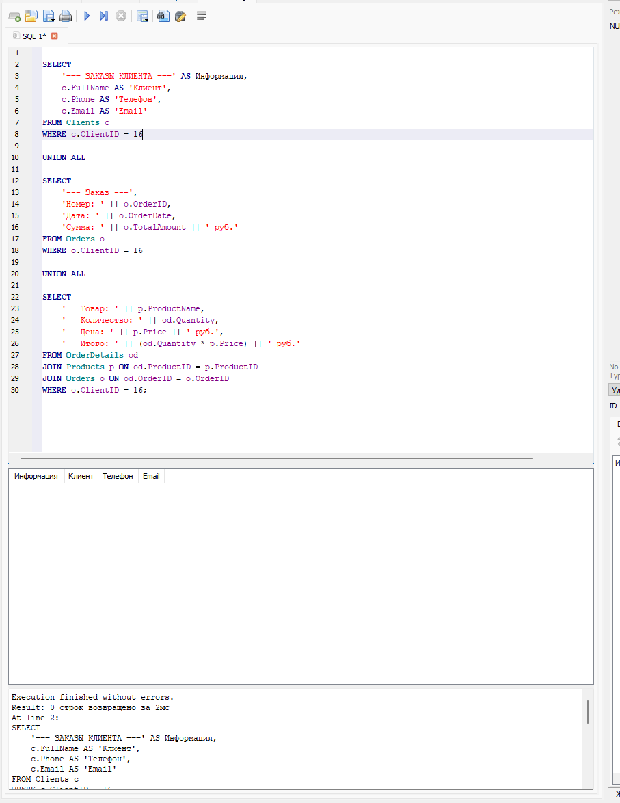

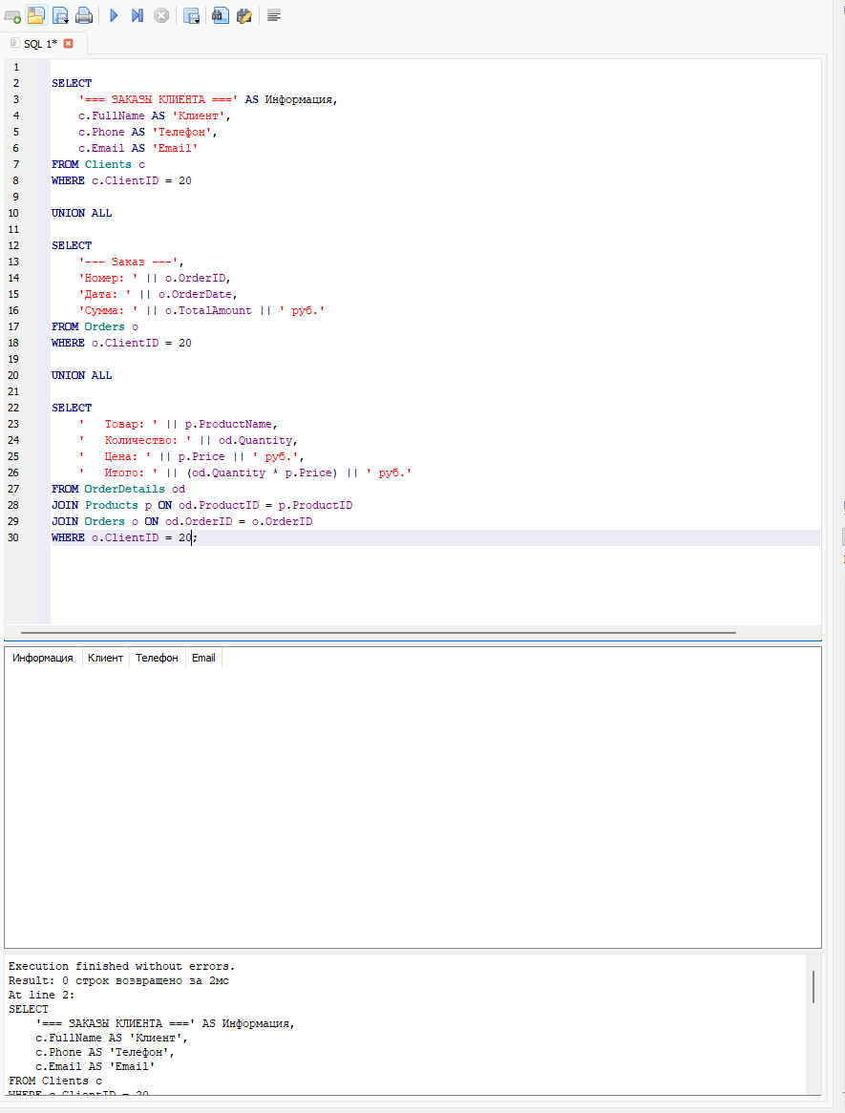

Шаг 19: Создание универсальной процедуры тестирования
CREATE TABLE IF NOT EXISTS FormIntegrationTests (
TestID INTEGER PRIMARY KEY AUTOINCREMENT,
ClientID INTEGER,
ClientName TEXT,
ExpectedOrderCount INTEGER,
ActualOrderCount INTEGER,
TestResult TEXT,
TestTime DATETIME DEFAULT CURRENT_TIMESTAMP
);
INSERT INTO FormIntegrationTests (ClientID, ClientName, ExpectedOrderCount, ActualOrderCount, TestResult)
SELECT
c.ClientID,
c.FullName,
(SELECT COUNT(*) FROM Orders WHERE ClientID = c.ClientID) AS ExpectedCount,
(SELECT COUNT(*) FROM Orders o WHERE o.ClientID = c.ClientID) AS ActualCount,
CASE
WHEN (SELECT COUNT(*) FROM Orders WHERE ClientID = c.ClientID) =
(SELECT COUNT(*) FROM Orders o WHERE o.ClientID = c.ClientID)
THEN 'PASS'
ELSE 'FAIL'
END AS TestResult
FROM Clients c;
SELECT * FROM FormIntegrationTests;
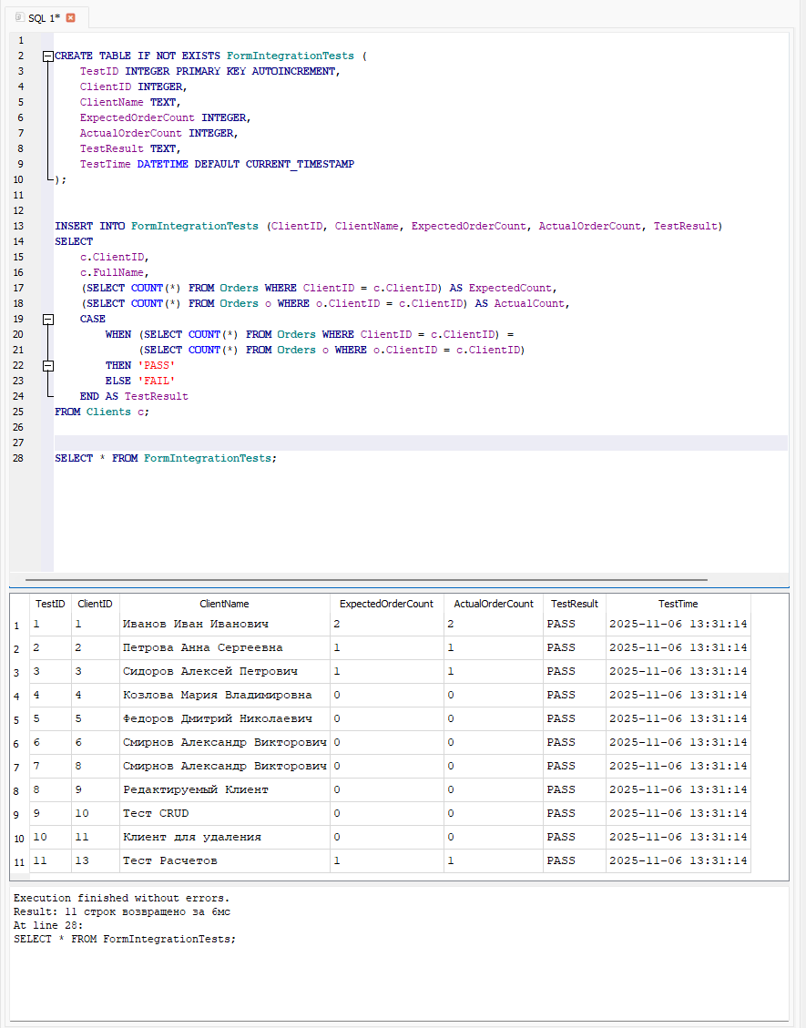

Задание 7: Автоматизация проверки связей
Шаг 20: Создание автоматической процедуры проверки целостности
CREATE TABLE IF NOT EXISTS AutoIntegrityCheck (
CheckID INTEGER PRIMARY KEY AUTOINCREMENT,
CheckType TEXT NOT NULL,
CheckDescription TEXT,
RecordsChecked INTEGER,
IssuesFound INTEGER,
CheckResult TEXT,
CheckTime DATETIME DEFAULT CURRENT_TIMESTAMP
);
CREATE TABLE IF NOT EXISTS IntegrityMacroResults (
MacroRunID INTEGER PRIMARY KEY AUTOINCREMENT,
StepName TEXT,
StepResult TEXT,
Details TEXT,
RunTime DATETIME DEFAULT CURRENT_TIMESTAMP
);
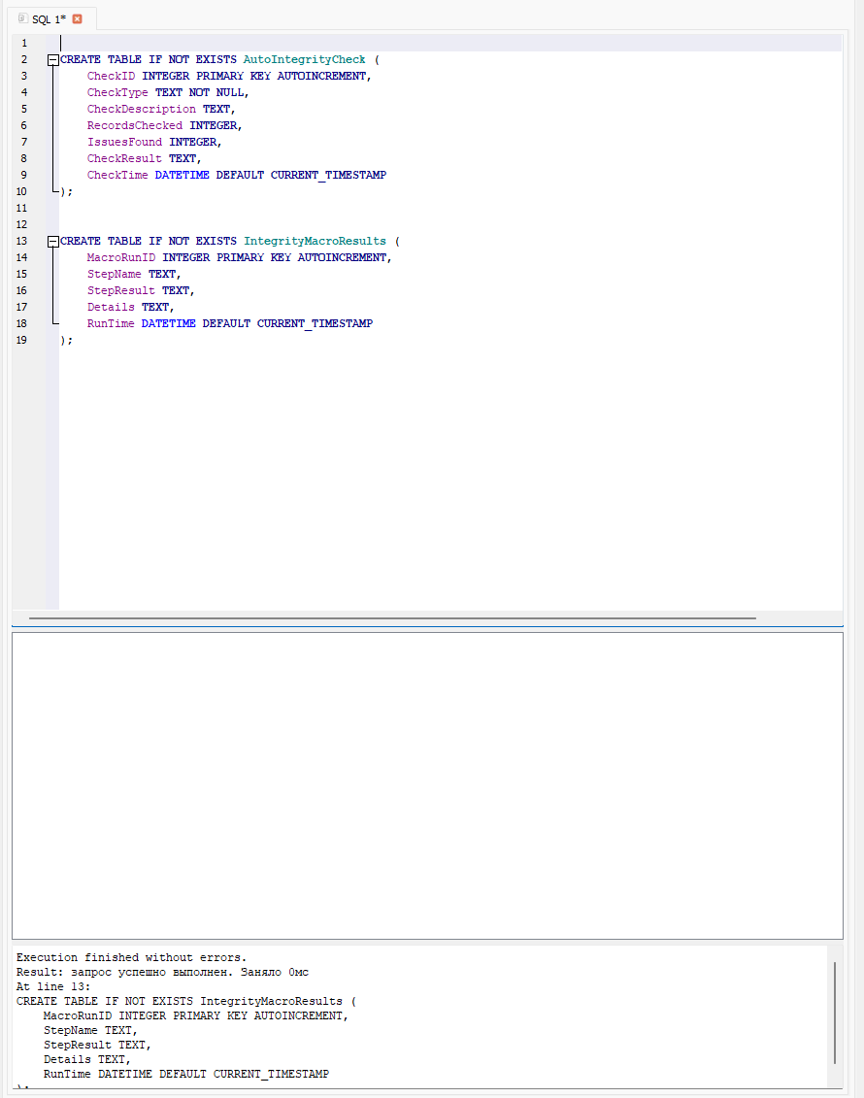

Шаг 21: Реализация "макроса" TestIntegrity
-- Начало выполнения "макроса"
INSERT INTO IntegrityMacroResults (StepName, StepResult, Details)
VALUES ('Начало проверки целостности', 'STARTED', 'Запуск автоматической проверки связей');

-- Шаг 1:
INSERT INTO IntegrityMacroResults (StepName, StepResult, Details)
SELECT
'Проверка таблицы Клиенты',
'COMPLETED',
'Записей в таблице: ' || COUNT(*) || ', проблем: ' ||
(SELECT COUNT(*) FROM Clients WHERE FullName IS NULL OR FullName = '')
FROM Clients;

-- Шаг 2:
INSERT INTO IntegrityMacroResults (StepName, StepResult, Details)
SELECT
'Проверка таблицы Заказы',
'COMPLETED',
'Записей в таблице: ' || COUNT(*) || ', проблем: ' ||
(SELECT COUNT(*) FROM Orders WHERE ClientID NOT IN (SELECT ClientID FROM Clients))
FROM Orders;

-- Шаг 3:
INSERT INTO IntegrityMacroResults (StepName, StepResult, Details)
SELECT
'Проверка ошибок интеграции',
CASE WHEN orphaned_count = 0 THEN 'PASS' ELSE 'FAIL' END,
'Найдено проблемных записей: ' || orphaned_count
FROM (
SELECT
(SELECT COUNT(*) FROM Orphaned_Orders) +
(SELECT COUNT(*) FROM Orphaned_OrderDetails) +
(SELECT COUNT(*) FROM Orphaned_ProductReferences) AS orphaned_count
);RunTime DESC;
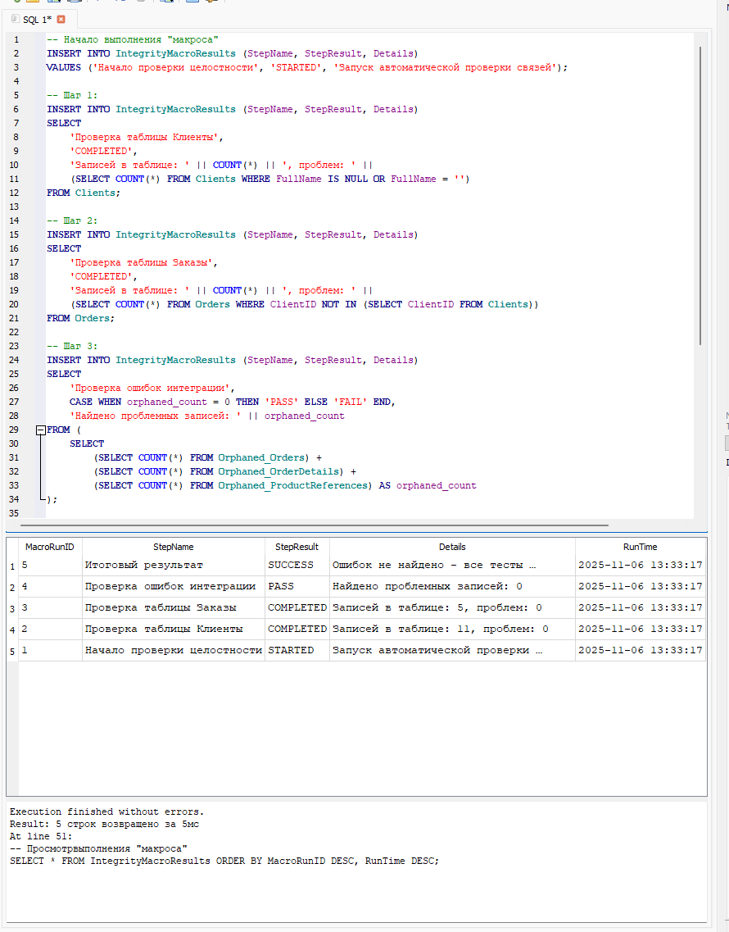

Шаг 22: Создание единой функции запуска всех проверок
CREATE TABLE IF NOT EXISTS TestIntegrity_Results AS
SELECT
'AutoIntegrityCheck' AS TestSuite,
COUNT(*) AS TotalChecks,
SUM(CASE WHEN CheckResult = 'PASS' THEN 1 ELSE 0 END) AS PassedChecks,
SUM(CASE WHEN CheckResult = 'FAIL' THEN 1 ELSE 0 END) AS FailedChecks,
datetime('now') AS TestTime
FROM AutoIntegrityCheck;
DELETE FROM AutoIntegrityCheck;
INSERT INTO AutoIntegrityCheck (CheckType, CheckDescription, RecordsChecked, IssuesFound, CheckResult)
SELECT
'Foreign Key Check',
'Clients → Orders',
(SELECT COUNT(*) FROM Orders),
(SELECT COUNT(*) FROM Orphaned_Orders),
CASE WHEN (SELECT COUNT(*) FROM Orphaned_Orders) = 0 THEN 'PASS' ELSE 'FAIL' END;

INSERT INTO AutoIntegrityCheck (CheckType, CheckDescription, RecordsChecked, IssuesFound, CheckResult)
SELECT
'Foreign Key Check',
'Orders → OrderDetails',
(SELECT COUNT(*) FROM OrderDetails),
(SELECT COUNT(*) FROM Orphaned_OrderDetails),
CASE WHEN (SELECT COUNT(*) FROM Orphaned_OrderDetails) = 0 THEN 'PASS' ELSE 'FAIL' END;
INSERT INTO AutoIntegrityCheck (CheckType, CheckDescription, RecordsChecked, IssuesFound, CheckResult)
SELECT
'Foreign Key Check',
'OrderDetails → Products',
(SELECT COUNT(*) FROM OrderDetails),
(SELECT COUNT(*) FROM Orphaned_ProductReferences),
CASE WHEN (SELECT COUNT(*) FROM Orphaned_ProductReferences) = 0 THEN 'PASS' ELSE 'FAIL' END;
SELECT * FROM AutoIntegrityCheck;
SELECT
'=== РЕЗУЛЬТАТ АВТОМАТИЧЕСКОЙ ПРОВЕРКИ ===' AS Результат,
'Проверок выполнено: ' || COUNT(*) AS Статистика,
'Успешных: ' || SUM(CASE WHEN CheckResult = 'PASS' THEN 1 ELSE 0 END) AS Успешные,
'Проваленных: ' || SUM(CASE WHEN CheckResult = 'FAIL' THEN 1 ELSE 0 END) AS Проваленные,
CASE
WHEN SUM(CASE WHEN CheckResult = 'FAIL' THEN 1 ELSE 0 END) = 0
THEN 'ОШИБОК НЕ НАЙДЕНО'
ELSE 'ОБНАРУЖЕНЫ ОШИБКИ'
END AS Итог
FROM AutoIntegrityCheck;
-- Шаг 4:
INSERT INTO IntegrityMacroResults (StepName, StepResult, Details)
SELECT
'Итоговый результат',
CASE
WHEN (SELECT COUNT(*) FROM IntegrityMacroResults WHERE StepResult = 'FAIL') = 0
THEN 'SUCCESS'
ELSE 'FAILED'
END,
CASE
WHEN (SELECT COUNT(*) FROM IntegrityMacroResults WHERE StepResult = 'FAIL') = 0
THEN 'Ошибок не найдено - все тесты пройдены успешно!'
ELSE 'Обнаружены ошибки интеграции!'
END;
-- Просмотрвыполнения "макроса"
SELECT * FROM IntegrityMacroResults ORDER BY MacroRunID DESC, RunTime DESC;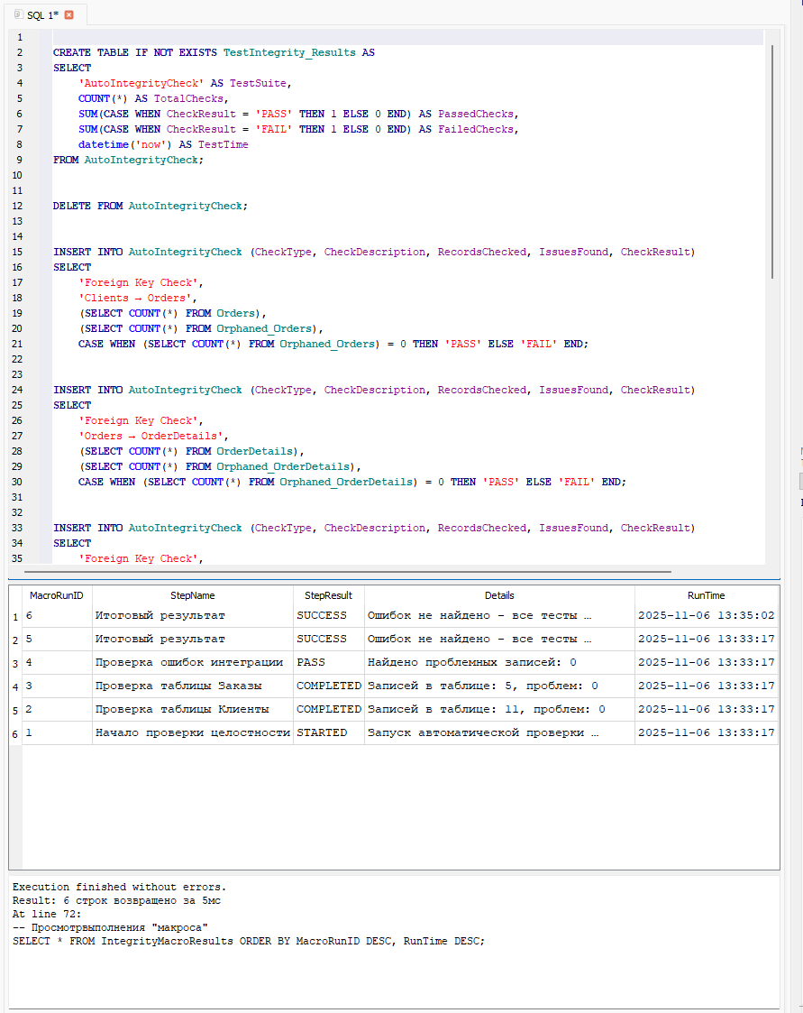

Задание 8: Визуализация интеграции
ШАГ 23: Создание сводного отчета
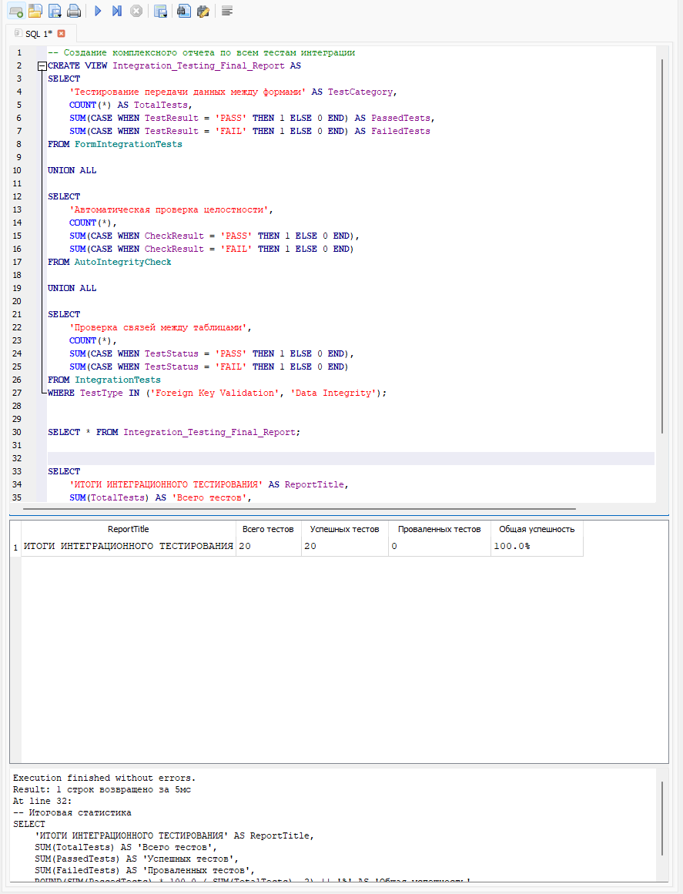

СОХРАНЕНИЯ ИЗМЕНЕНИЙ


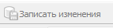

Задание 8. Визуализация интеграции
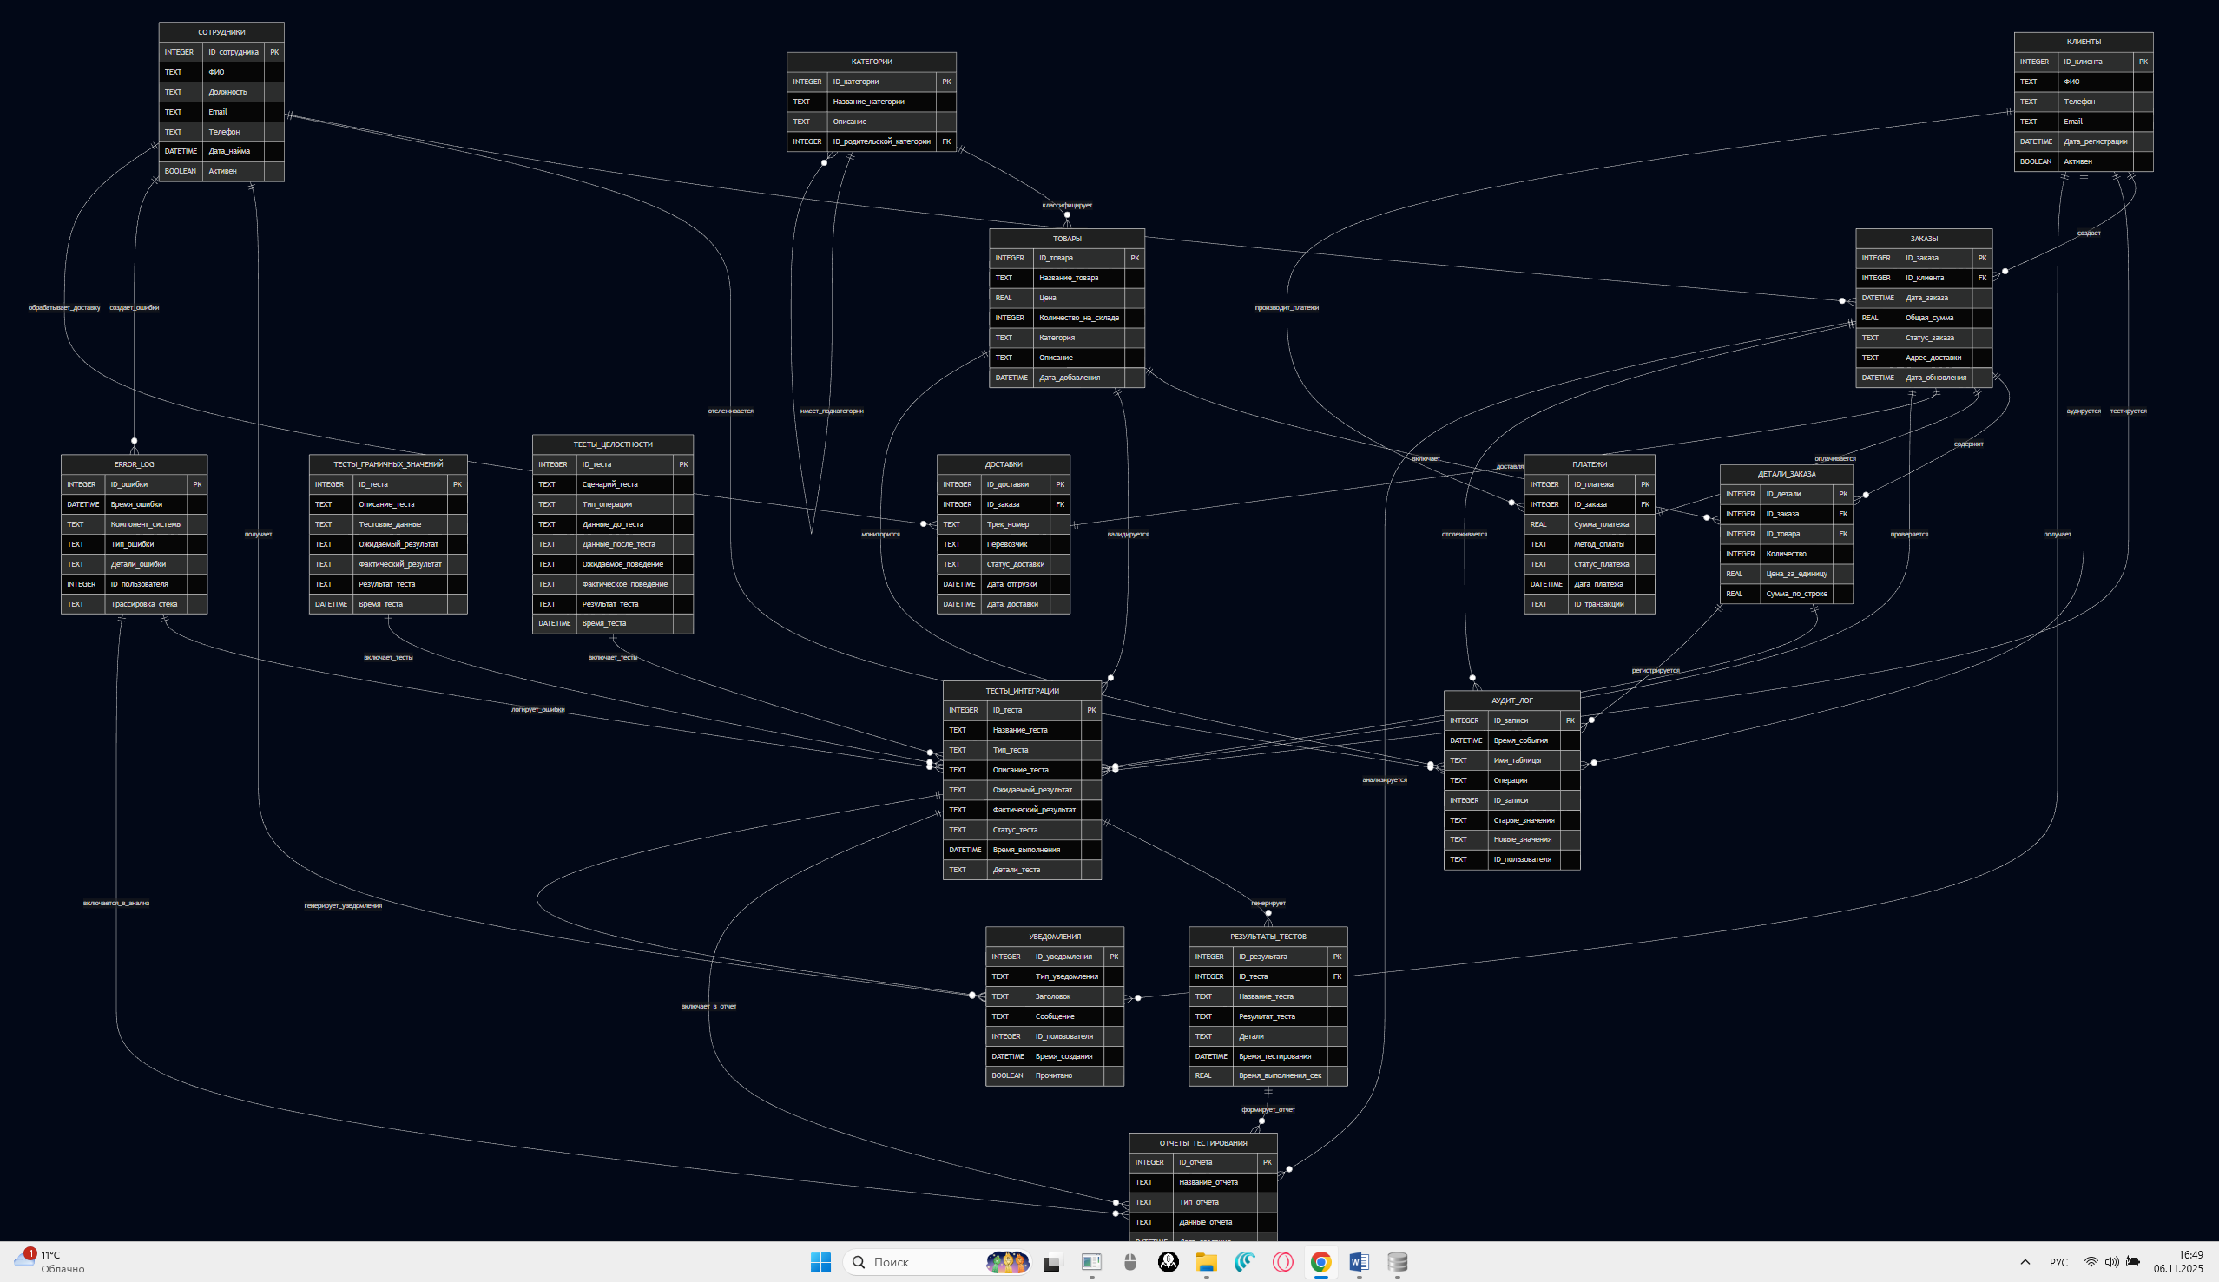
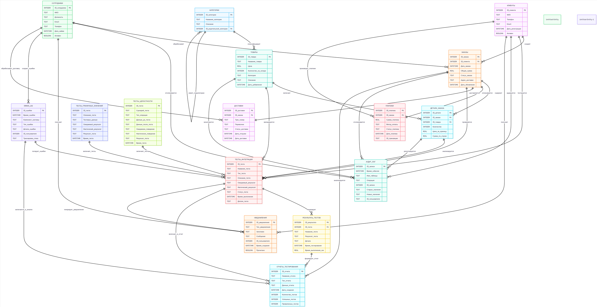

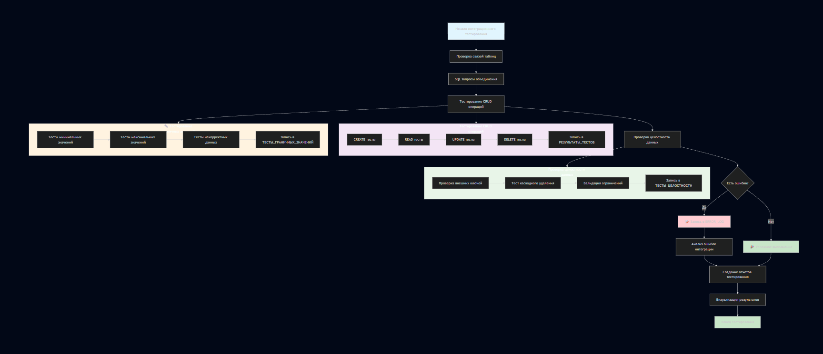
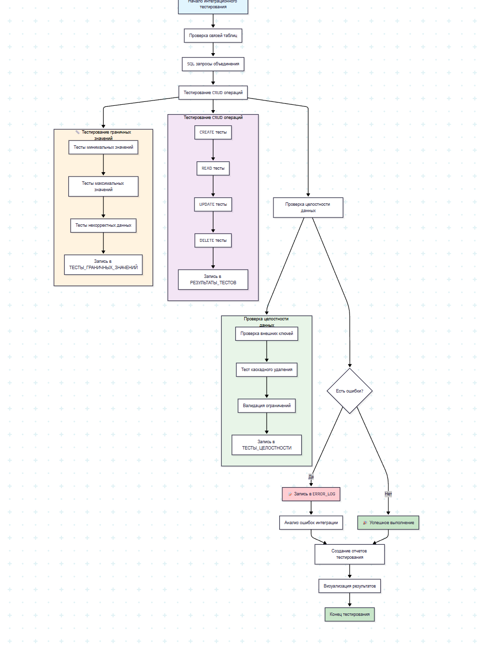

Ссылка на мой репозиторий с лабораторными работами 10, 11, 12, 13(8), 14(9), 15(10), 16(11)
https://github.com/artyr989/Lab_Exceptions_Handling

